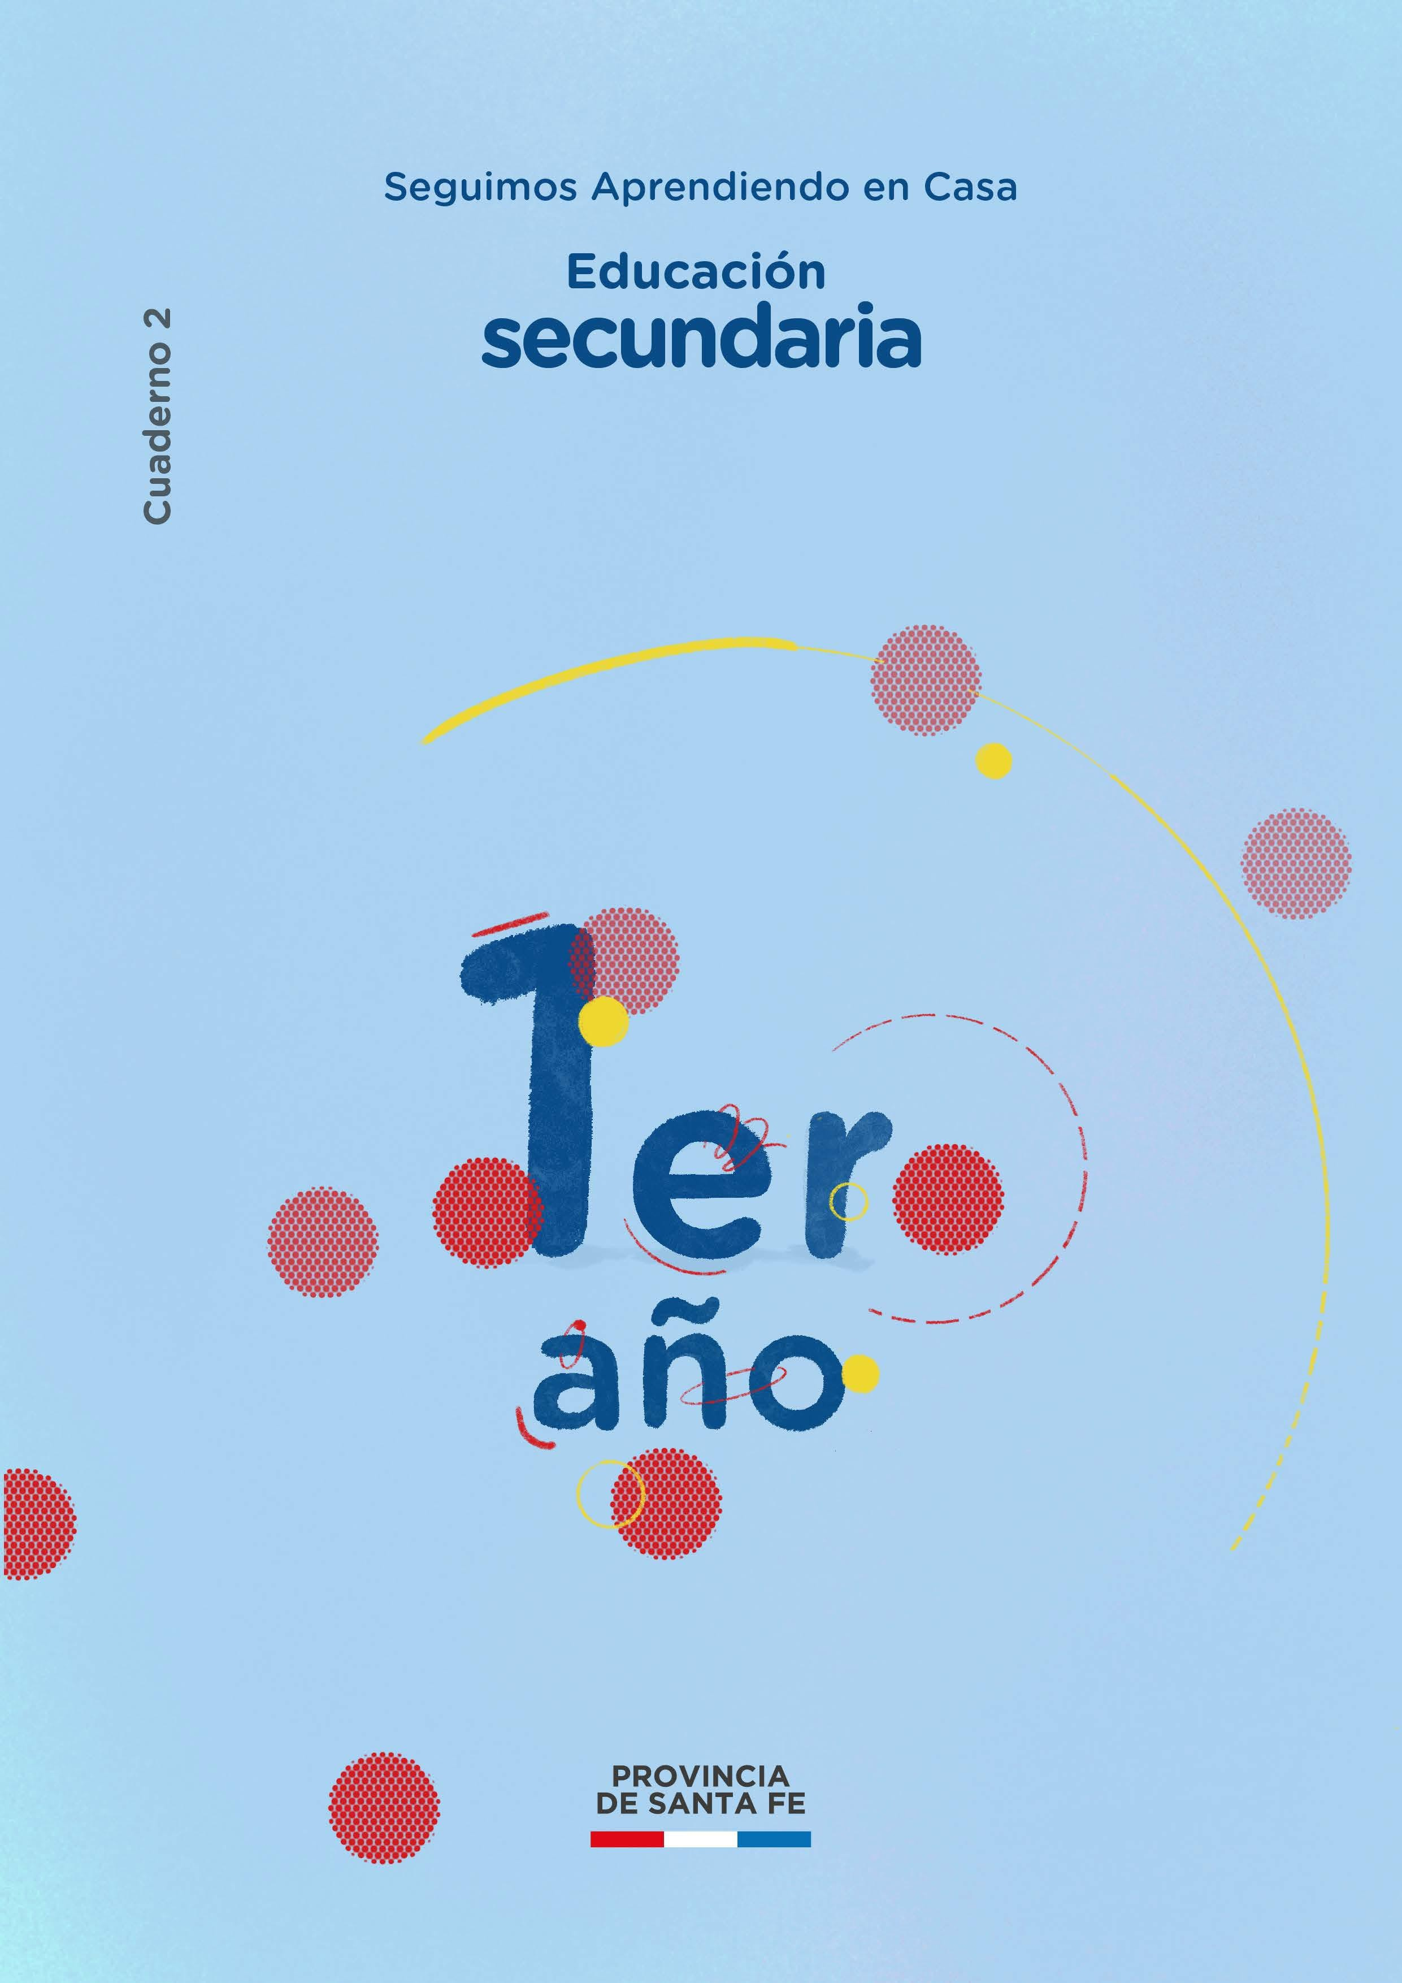

Seguimos Aprendiendo en Casa

Educación

secundaria
Cuaderno 2

1er AÑO

Ministerio de Educación de la Provincia de Santa Fe
Educación Secundaria : 1er año / 1a ed. - Santa Fe : Ministerio de Educación de la Provincia de Santa Fe, 2020. Libro digital, PDF - (Seguimos aprendiendo en casa)
Archivo Digital: descarga y online ISBN 978-987-8364-16-2
1. Educación Secundaria. I. Título.
CDD 373.27

AUTORIDADES
Gobernador
de la Provincia de Santa Fe
OMAR PEROTTI

Ministra de Educación
ADRIANA EMA CANTERO

Secretario de Educación
VÍCTOR HUGO DEBLOC
Secretaria de Gestión Territorial Educativa
ROSARIO GUADALUPE CRISTIANI
Secretario de Administración
CRISTIAN ANDRÉS KUVERLING

Subsecretaria de Desarrollo Curricular y Formación Docente
PATRICIA CLAUDIA PETEAN

Subsecretaria de Educación Inicial
ROSA ANA CENCHA
Subsecretaria de Educación Primaria
NANCI NOEMÍ ALARIO
Subsecretario de Educación Secundaria
GREGORIO ESTANISLAO VIETTO
Subsecretaria de Educación Superior
PATRICIA CAROLINA MOSCATO

Director Provincial de Educación Privada
RODOLFO CAMILO FABUCCI
Directora Provincial de Educación Especial
ANALÍA SILVANA BELLA
Director Provincial de Educación Técnica
SALVADOR FERNANDO HADAD
Director Provincial de Educación Física
ALFREDO GUILLERMO GIANSILY
Directora Provincial de Educación Permanente de Jóvenes y Adultos
LUCÍA NORA SALINAS
Director Provincial de Educación Rural
UBALDO ANÍBAL LÓPEZ
Directora Provincial de Educación Intercultural Bilingüe ALEJANDRA MARIELA CIAN
Directora Provincial de Educación Hospitalaria y Domiciliaria
RAQUEL SUSANA TIBALDO
Director Provincial de Educación
en Contextos de Privación de la Libertad
MATÍAS SOLMI
Director Provincial de Tecnologías Educativas
NORBERTO DANIEL PELLEGRINI
Directora Provincial de Bienestar Docente
ANABELLA CARINA FIERRO
Directora Provincial de Equidad y Derechos
VANINA PAOLA FLESIA
Coordinador de Formación Profesional y Capacitación Laboral
CLAUDIO ENRIQUE HERRERA
Supervisor General de Educación Privada
RICARDO NORBERTO GONZÁLEZ

Diseño editorial

Diagramación
CAROLINA IBAÑEZ

Portada
CAMILA MALLOZZI

¡Hola!

Seguimos aprendiendo en este modo tan diferente que nos vincula en la distancia. Como todo es inédito, estamos haciendo otras cosas para enseñar y aprender
Hoy llegamos a cada uno de ustedes con un cuaderno para compartir tareas, que también es distinto: nos propone trabajar por problemáticas y no tanto por materias. Se trata de otro modo de conocer y construir, y de verdad creemos que puede ser muy bueno hacer esta experiencia. Así se producen los conocimientos en los ámbitos de la ciencia y la tecnología hoy en día.

Deseamos que las actividades elegidas sean motivo para descubrir, buscar, intercambiar saberes, preguntas y posibles respuestas, con compañeros y docentes, y juntos transiten este período aprendiendo y disfrutando de ese recorrido.

La escuela los acompaña, los asiste, los busca, los espera, y con estos materiales quiere seguir estando presente en el día a día de todas y todos sus estudiantes y educadores.
Afectuosamente

ADRIANA CANTERO
Ministra de Educación

Estimado Estudiante de Primer año:

El tiempo de pandemia que nos toca vivir es nuevo y difícil. En gran parte del planeta suceden condiciones similares. Muchas veces investigar y saber permite entender lo que pasa, responder algunas preguntas y encontrarle sentido a la vida.

Nos preocupa que tuviste sólo dos semanas presenciales de clases en marzo y estamos en octubre y no podemos volver a las aulas, a encontrarnos con los compañeros/as, con los profesores, con los saberes y actividades de la escuela. ¡Deseamos que pronto se pueda!

Ojalá que el primer cuaderno te haya gustado y hayas podido aprender conceptos y habi- lidades básicas. Es muy importante que en este tramo del año te mantengas en contacto con los profesores de tu escuela, a la distancia.

Si bien no pudiste transitar el primer año en las clases habituales de la escuela, lo hiciste mediante la educación a distancia con los cuadernos, el watssapp y otras herramientas que permiten cultivar algunos afectos, nuevos vínculos, y también descubrir que, con la enseñanza remota, el lenguaje y el pensamiento pueden llevarte de viaje por saberes asombrosos. Por eso, no dejes de comunicarte con tus compañeros y tu preceptor y pí- dele ayuda.

Este cuaderno específico para primer año es una guía para acompañarte en el aprendiza- je, desde octubre y hasta marzo. No te lo pierdas, compartí estas actividades con tu com- pañera/o entrañable; ese/a que te quiere, te comprende, te espera y comparte con vos.

Los pasajes de las adolescencias tienen tramos fríos y otros con luces cálidas; hay mo- mentos que son difíciles y hay que pensar en positivo, confiar en alguien, construir con- fianza, hacer algunos amigos, pocos, esos que te ayudan y apoyan.

Queremos que te vaya bien en la vida y en los caminos que puedas recorrer este año y el año próximo.

Hasta pronto.

Dr. VÍCTOR DEBLOC
Secretario de Educación

Educar es acompañar, es cuidar, es enseñar.

Estimados y estimadas estudiantes y docentes

Esta segunda parte del ciclo lectivo contemplará la continuidad del trabajo educativo a distancia y la probable incorporación de escuelas de zonas no afectadas por Covid 19, al formato presencial con alternancia. Por tanto, será necesario diseñar propuestas de ense- ñanza integrales que articulen lo presencial con lo no presencial, como momentos de un mismo proceso de enseñanza.

En este escenario, el presente Cuaderno, destinado a las y los estudiantes de 1er año de Educación Secundaria, se constituye en un espacio de encuentro con saberes identifi- cados como prioritarios, que serán parte de un recorrido que dialoga con la trayectoria escolar de cada uno y que lo ubica en una línea de progreso para seguir aprendiendo.

El eje que congrega a las propuestas de este Cuaderno es Identidad y Territorio. Este úl- timo puede ser entendido como el espacio geográfico que una persona o un grupo social ocupa, enfatizando la mirada al territorio como dimensión afectiva y cultural que está presente en la formación de la identidad.

Identidad y territorio se articulan mutuamente, porque la territorialidad fortalece el pro- ceso identitario ligado al sentimiento de pertenencia. Los invitamos así, a abordar diver- sas situaciones problemáticas de este binomio, desarrollando cuestiones como la vida en sociedad —con sus normas y costumbres—, las culturas, el arte, el ambiente, la salud, el sentido de pertenencia, la identidad provincial y nacional, desde una perspectiva inter- disciplinaria.

La propuesta de estos cuadernos requiere de un trabajo colaborativo, de la mediación contextualizada de los docentes como así también de la predisposición y compromiso de los estudiantes, acompañados por sus familias. Como todo aprendizaje, precisa una trama de vínculos afectivos que lo haga posible.¹

Desde la Dirección Provincial de Educación Especial se han propuesto algunas Activida- des Facilitadores (AF) que mantienen el contenido en común y tienden a crear condicio- nes de accesibilidad para aquellos estudiantes que así lo requieran

Tratamos de construir otro modo de decir y estar presentes, para acompañar la educa- ción de todas y todos, y como sostiene Débora Kantor (2020) «…recrear los modos edu- cativamente valiosos de estar cerca para no perderlos y para que no nos pierdan como referentes y soportes».²

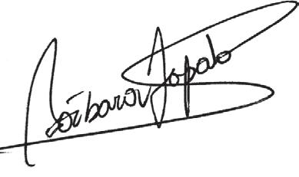Subsecretaria

BÁRBARA ZAPATA
de Educación Artística, Ministerio de Cultura

Subsecretario
de Educación Secundaria

GREGORIO VIETTO

Directora Provincial de Desarrollo Curricular
PATRICIA CLAUDIA PETEAN
Subsecretaria

MARCELA MANUALE
de Desarrollo Curricular y Formación Docente

¹ Propuesta de trabajo institucional La dimensión afectiva: variable esencial para toda forma de cuidado Do- cumento de trabajo. Ministerio de Educación de la Provincia de Santa Fe. 27 de Agosto, 2020.
² Kantor, Débora (2020) Sus miradas nos importan. Seguimos educando en las escuelas. Ministerio de Edu- cación de la Nación. p. 11.

Selección de contenidos y elaboración de las secuencias de enseñanza: Coordinación General: Edmundo Oscar Aguilera
Equipo de autores

Lengua y Literatura: Laura Vizcay. Ciencias Naturales: Antonela Romano. Ciencias Sociales: Marcelo Velázquez.
Química, Física y Matemática: Lucas Castricone.

Colaboradores de Modalidades Equipo ESI.
Educación Especial: Stella Perino, Silvia Rossi, Marcela Demichelis.

Educación Intercultural Bilingüe: Bibiana Pivetta.

Educación Rural: Carolina Attias.

Educación Artística: Carolina Costanti, Rocío Bermejo, Viviana Lattuca.

Educación Física: Karina Fernández.

Revisión pedagógica: Gisela Carrizo, Ximena Frois, Ricardo Gonzalez.

Corrección escritura: María Eugenia Meyer.

IDENTIDAD Y TERRITORIO

Como se construye una casa, un pueblo, un puente o un dique, así, tus trayectorias esco- lares toman forma. Hablar de identidad y territorio en este tramo del cursado es moverse espiraladamente para hacer, en tus construcciones como estudiante, un lugar para todo lo que te es pertinente y que confluye en ese quién sos situado en un territorio que te identifica como santafesino y como ciudadano del mundo.

El Cuaderno, que llegará a tus manos, está pensado como introducción a espacios y desa- rrollos disciplinares que acompañarán procesos de aprendizaje de manera colaborativa, que contribuirán al desarrollo curricular y de las subjetividades de un adolescente en ple- na formación. Será, en su despliegue, un lugar de trabajo en conjunto, donde la reflexión y el hacer con el otro proporcionará la ampliación de los horizontes individuales, a través de una formación en compañía de docentes, pares y familia.

Primer momento: Identidad y territorio

En este primer momento nos acompañará el arte como generador de miradas posibles sobre la identidad. Analizaremos el territorio y los entornos socioculturales en la bús- queda de historias de vida. Comenzamos con la obra del artista Friedensreich Hunder- twasser. Junto a él, iremos desprendiendo las distintas pieles que hacen a la identidad de nuestro territorio y a la de quienes lo habitamos.

Una mirada posible desde el arte: las identidades

Hundertwasser y sus cinco pieles
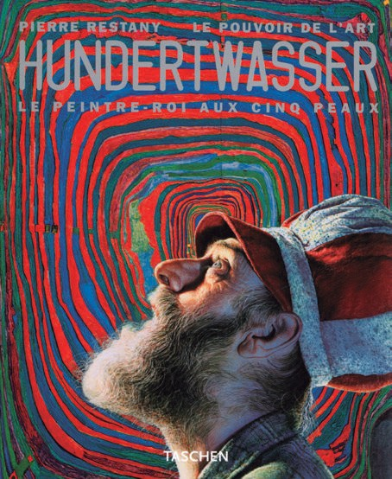
Friedensreich Hundertwasser fue un artista multifacético que in- tentó unir el arte con la vida. Nació en 1928, en Viena (Austria). La ecología era una forma de vivir, según su visión, buscaba la armonía permanente con el medio que lo rodeaba.

Figura 1. Portada del libro Hundertwasse de P. Restany Copyright © TASCHEN 2001.
Su vida y obra originó también libros propios y de otros autores, que ponen en valor sus facetas de pintor, arquitecto, soñador y ac- tivista. En la tapa de uno de ellos se observa una obra que sintetiza lo detallado más adelante. ¿Qué observamos detrás del perfil del artista? Espirales, curvas, colores intensos, formas fluidas y orgáni- cas son características relevantes en sus distintas obras. Hunder- twasser nos invita a pensarnos como sujetos integrantes de una sociedad y miembros de un entorno natural. Cinco pieles que en espiral comienzan a girar, vinculando lo más propio y singular, con todo el universo del que también somos parte.

Primera piel: la epidermis
La epidermis es la zona membranosa más cercana al yo interior. También, se relaciona con la infancia, ese lugar-tiempo que es el origen de todo.

Segunda piel: la ropa
Hundertwasser fabricaba su propia ropa (trajes realizados con fragmentos de diferentes telas) y la usaba en su vida cotidiana. Su vestimenta denunciaba los tres males de la se- gunda piel: la uniformidad, la simetría en la confección y la tiranía de la moda.

Tercera piel: el hogar
El pintor lo denomina El derecho a la ventana y dice: «Algunas personas dicen que las casas consisten en paredes. Yo digo que las casas consisten en ventanas. El que vive en una casa debe tener derecho a asomarse a su ventana y a diseñar como le apetezca todo el trozo de muro exterior que pueda alcanzar con el brazo. Así será evidente para todo el mundo desde la lejanía, que allí vive una persona. Me niego a construir casas que puedan dañar a la naturaleza y a las personas. Somos simples huéspedes de la naturaleza y debe- ríamos comportarnos consecuentemente».

Cuarta piel: el entorno social y la identidad
Para Hundertwasser la identidad no está conformada también por quienes nos rodean, sino por quienes nos rodeamos. La familia y los amigos son el círculo menor y se amplía hacia la vecindad, la región y el país.

Quinta piel: El entorno mundial, ecología y humanidad
Hundertwasser daba dos vueltas al mundo al año a bordo de su barco, Regentag (día de lluvia), para mantenerse al ritmo pendular del planeta. Sus campañas siempre trabajaron en pro de la ecología, contra el racismo y a favor de la paz. Desde los años ochenta apoyó constantemente campañas contra la energía atómica, a favor del uso del transporte público, la plantación de árboles, la salvación de la lluvia. La quinta piel se extiende hasta el infinito.

Sociedad y cultura
Cada sociedad organiza sus propias instituciones, tiene sus propios valores y sus pro- pias normas. En ocasiones, las diferencias entre grupos o culturas generan conflictos que dificultan la convivencia y pueden llegar a tener consecuencias graves. Es importante desarrollar una actitud respetuosa hacia las diferencias culturales, sin que esto implique renunciar a la posibilidad de acordar valores que puedan considerarse comunes para la vida democrática.

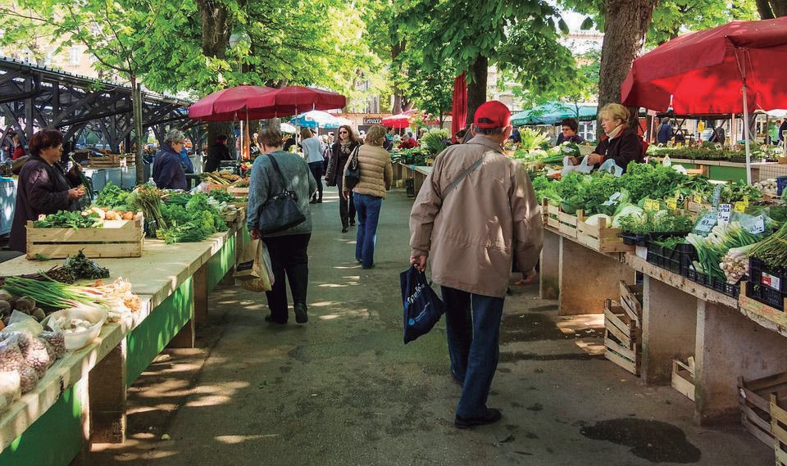
Un grupo de personas que comparte una cultura constituye una sociedad. Y así como no hay sociedad sin singularidades, las personas también se definen por su pertenencia. Cada cultura elabora sus propias normas de convivencia. Aunque no tengamos concien- cia de ello, nuestros gustos, nuestra manera de vestir, de pensar, nuestras aspiraciones, creencias y valores están mediados por la cultura en que vivimos.

Figura 2. Vecinos comprando en un mercado de frutas y verduras. Fuente: https://pixabay.com/es.
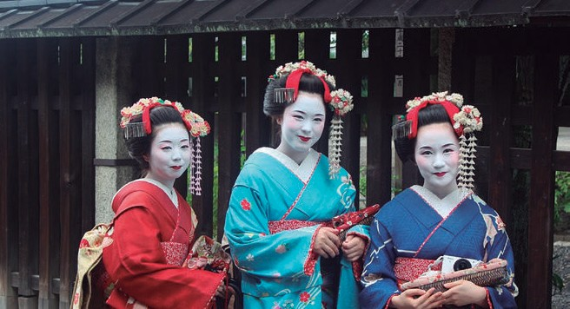
Figura 3. Geishas caminando por un barrio en Tokyo, Japón. Fuente: https://pixabay.com/es.
Una sociedad presenta, también, sectores dominantes con sus voces y miradas hegemónicas que intentan im- poner sus supuestas verdades a la población. Pero, así como la sociedad forma a las personas, también estas actúan sobre la sociedad y la van modificando. Las so- ciedades cambian continuamente, a veces de manera más lenta, a veces de manera más rápida. Todas y to- dos, aunque no nos demos cuenta, contribuimos a in- troducir cambios y transformaciones.

Les presentamos algunas preguntas para reflexionar
en familia:

  - ¿Qué beneficios reporta a las personas la vida en sociedad?
  - ¿Cuáles son los principales conflictos que se ge- neran en la vida social?
  - ¿Cómo resuelven las sociedades esos conflictos?

  - d. ¿Cómo se construye la identidad?
2. La convivencia requiere procesos de enseñanza y de aprendizaje que dan lugar a la construcción de la ciudadanía de las y los adolescentes. ¿Qué pautas de convivencia pueden aportar para el buen uso de los recursos digitales (Meet, Zoom, WhatsApp) que usan en las clases con sus profesores?

Proyecto historias de vida
En el año 2007, un programa de televisión titulado El gen argentino intentaba buscar al personaje destacado mediante el cual nos sintiéramos —o al menos quisiéramos sentir- nos— identificados como argentinas y argentinos. El programa de televisión se proyectó en la pantalla de Telefe en ocho capítulos. En cada uno de ellos se invitaba a panelistas a exponer sobre alguna figura argentina destacada de la política, el deporte, las artes, las letras y el periodismo. Sobre cada categoría, y mediante el voto del público, se selec- cionaba un representante que seguiría compitiendo hasta llegar a la final. Finalmente, el premio del programa al argentino más importante fue para José de San Martín.

Las y los invitamos a expresar sus opiniones:
3.a. ¿Cómo caracterizarían la identidad argentina?
3.b. Si tuvieran que elegir un gen argentino, una personalidad o una colectividad que sea representativa, ¿a quién o quiénes elegirían?, ¿por qué?, ¿qué atributos creen que lo/ la hacen especial?
En este apartado creamos un espacio donde los cazadores de historias encuentran un lugar. Es el momento de apropiación de aquellas historias de vida, de gente común, que provocan la inspiración a un escritor o que motivan su deseo de registrarla literariamente.

Les aportamos un relato en el que la narradora nos cuenta algo sobre ese mundo que tenía a mano y con el que se relacionaba todos los días.
El niño que cruzó el océano a nado por Bárbara Roiz
Antes que yo naciera, Jacinto el tercero de mis hermanos mayores fue diagnosticado a los cinco años con un tumor cerebral. Luego de muchas radiaciones y operaciones, perdió gran parte de sus facultades y fue un discapacitado para siempre, hasta que murió a sus cuarenta y ocho años. Esto podría parecer un cuento trágico que marcara a una familia con una sombra oscura sobre sus cabezas, pero no lo recuerdo así. Hago el esfuerzo de buscar en mi memoria imágenes constantes de drama por esto y no aparecen.
Llegué a esta crisis un poco tarde y por eso no sufrí su lado más amargo. Cuando aparecí en la familia ya había pasado la peor parte. Recibí particularmente de mi mamá la insistente gratitud de que estuviese con vida día a día. Mi mamá me contaba repetidas veces cómo había sido su enfermedad y particularmente, la anécdota durante estaba siendo operado en un hospital de Nueva York, después de estar postrado en coma durante meses de tratamientos y cirugías. Decía que un día en que estaba sola porque ya no alcanzaba el dinero para que mi papá permaneciera allá, a Jacinto le iban a hacer una cirugía más del montón que habían pasado. Y cuando lo llevaron a la sala de operaciones, se fue a la capilla del hospital a rezar durante mucho rato, pidiendo la oportunidad de tenerlo más tiempo con vida, cuando de pronto llegó corriendo una enfermera muy contenta a buscarla, para decirle que Jacinto se había despertado y estaba sentado en la sala de operaciones preguntando por su mamá. Ella revivía toda la emoción del momento cuando me contaba el cuento. Corrió a la sala de operaciones, entró, él la vio y le dijo: «mamá tengo hambre».
Regresaron a casa con él en silla de ruedas y dicen que tuvieron que enseñarle a hacer todo de nuevo como a un bebé, para lo cual cada uno tenía un rol designado. Imagino el impacto que debe haber tenido en mis hermanos mayores esa etapa en que uno del clan de cuatro, de pronto se enfermó hasta casi la muerte y que ya no pudo ser nunca más el mismo de antes. Al Jacinto que conocí le costaba hablar fluido, caminaba con una pierna un poco coja y olvidaba algunas cosas. Razonaba como un niño, hacía operaciones matemáticas con una facilidad increíble, se sabía las tablas de multiplicar de memoria, tenía un corazón de oro, se reía a carcajadas y sonreía todo el tiempo, platicaba con todo el que lo quería escuchar, comía mucho, se enojaba si le quitabas sus espacios en la televisión o su comida y le encantaba cantar desentonado una canción horrible que decía: «por qué se fue y por qué murió, porque el señor me la quitó, se ha ido al cielo para poder ir yo, debo también ser bueno para estar…con mi amor».

Mis padres intentaron hacerlo vivir activo. Con la solidaridad de la directora de una escuela cercana a nuestra casa y otra maestra amiga, entró a la escuela nuevamente. La maestra recibió entrenamiento especial para atenderlo e iba cambiando de grado junto con él hasta que terminó su primaria. Una época en que solo se conocía a una señora rusa en todo Nicaragua para atender niños con capacidades diferentes.
Un psicólogo y su esposa logopeda, habían llegado al país recién graduados. Atendían en Managua, por lo que Jacinto se fue a vivir allí con una familia amiga. Casualmente el día del terremoto, había llegado de regreso a nuestra casa (…).
Podrán leer el relato completo en el siguiente enlace: https://www.wattpad.com/776744985-relatos-de-una-mujer-com%C3%BAn-el- ni%C3%B1o-que-cruz%C3%B3-el
Para acceder a la obra completa de Bárbara Roiz, Relatos de una mujer común en https://www.relatosdeunamujercomun.com/biografia/
- A cazar Historias de vidas
El disparador para salir a la caza de historias será descubrir los pequeños mundos calientes que rodean la vida de todos los días. Con la inspiración que provoca el rela- to El niño que cruzó el océano a nado de Bárbara Reiz, uno de sus pequeños relatos de mundos calientes, proponemos un plan para cazar historias. Así, como buenos cazadores, en tiempos de cuidado, tomaremos recaudos, y modos de encontrarnos, en un principio, con las voces más cercanas, esas que conforman nuestro mundo cotidiano.

  - Tiempo de preparación: tres semanas.
  - el mapa: el barrio, la familia, el club, otros.
  - la cazadora o el cazador de hisTorias: quien escucha, interroga y escribe.
  - la narradora o narrador deTecTado: alguien del vecindario, una amiga o amigo, familiar, quienes pondrán voz al relato de su propio mundo caliente.
la hisToria: que sea emotiva y construya subjetividad. No necesita ser extraor- dinaria, sino propia, cargada de nostalgia, alegría, tristezas o esperanzas.
  - el regisTro: pueden hacer anotaciones, grabar audios o videos, sacar fotos. To- dos estos son insumos propicios a la hora de escribir una historia de vida.
  - el TexTo final: escriban la Historia de vida cazada. No se olviden de hacer espe- cial referencia a la conexión del narrador o narradora con su entorno y los acon- tecimientos que dejaron huella en su vida.

Instancia de cierre
Un momento para estar juntos y juntas. Leemos las reseñas a cargo de las y los cazadores de Historias de vida.

Espacios para estar juntos y juntas
Un proyecto implica un trabajo conjunto y comprometido con el fin de producir nuevos sentidos de la realidad, poner luz donde hay silencio o sombras, hacer visible lo invisible, brindar nueva información, abrir nuevos caminos de búsqueda y conocimiento.
Un proyecto implica trazar un plan para lograr su mejor ejecución. Parte de un intento de formu- lar un problema. La pregunta habita el deseo de saber.
Un proyecto envuelve todas las operaciones significativas en un aprendizaje: comparar, resumir, obser- var, interpretar, buscar supuestos, aplicar principios, tomar decisiones, imaginar y criticar (Raths, 1994).

Glosario colaborativo
  - Las y los invitamos a realizar una actividad junto a sus docentes: la confección de un glosario colaborativo con los términos que trabajaremos a lo largo de los diferentes momentos en este Cuaderno. Un glosario es un recurso valioso para la comprensión de conceptos de difícil interpretación y ofrece referencias conceptuales comunes a una temática estudiada. De esta manera, saben de qué se está hablando, precisan el significado de los términos, aprenden a utilizarlo y mejoran su comprensión lectora.

  - Como actividad facilitadora para la comprensión del texto de Hundertwasser y sus cinco pieles trabajamos con estos interrogantes:
    - El título de este texto, ¿anticipa su contenido? Marcá palabras o frases im- portantes (claves).
    - Dividí el texto en párrafos.
    - Leé párrafo por párrafo y buscá las palabras conocidas y aquellas cuyo sig-
nificado desconozcas. Escribilas en tarjetas o papel.
    - Buscá el significado de las palabras desconocidas. Podés buscar en el dic- cionario, internet, o preguntar a un miembro de tu familia.
    - Volvé al texto y observá cómo estas palabras y frases se relacionan con otras. Escribílas en tarjetas o en hoja aparte.
    - ¿Encontrás relación entre el título, la imagen y las palabras o frases claves de cada párrafo?
    - Escribí un nuevo párrafo con los fragmentos seleccionados anteriormente.
    - Creá un dibujo, esquema o un collage donde puedas expresar lo que com- prendiste acerca del texto de Hundertwasser.

Segundo momento: Identidad y Sociedad

Para este segundo momento las y los invitamos a abordar la identidad desde las normas y costumbres de la vida en sociedad que se manifiestan en la organización familiar, las cuestiones de género y la alimentación, entre otras. Las prácticas de lectura serán una grata compañía en todo el Cuaderno, como una buena manera de estar juntos y, a la vez, dar cuenta de la conformación de tu singularidad en la construcción de lo común.

Normas y costumbres de la vida en sociedad
Para poder vivir en una sociedad sus integrantes crean, como parte de su cultura, ciertas pautas o patrones de comportamiento que definen, con mayor o menor obligatoriedad, el modo de vivir o de ser de ese grupo humano. Estas pautas permiten organizar la conviven- cia de quienes constituyen una comunidad. Desde la niñez, todos hacemos uso de reglas y normas, aunque no nos demos cuenta. Hay costumbres que podrían diferir de acuerdo a las regiones en que se suscriben y los sectores o grupos sociales. Por ejemplo, entre las y los ha- bitantes de las ciudades de Santa Fe, es costumbre salir de noche, cenar tarde, reunirse con amigas y amigos. Las costumbres expresan configuraciones sociales más o menos estables en función de la organización comunitaria (en las familias, actividades sociales y trabajos).

Las normas son obligatorias y, por lo tanto, promueven sanciones sociales en el caso de que no sean respetadas. Por ejemplo, si alguien de nuestra confianza nos engaña, puede ser san- cionado con la pérdida de nuestra amistad. Las normas sociales son establecidas en función del acuerdo entre las y los integrantes que componen la comunidad.

Entre las normas vigentes en una sociedad, podemos distinguir normas religiosas, normas morales y normas jurídicas. Las normas religiosas son aquellas dictadas por los diferentes cultos; las normas morales, por la propia conciencia; en cambio, las normas jurídicas son definidas por las instituciones de la democracia y exigen su cumplimiento en resguardo de los derechos de todas las personas. Su incumplimiento trae como consecuencia la po- sibilidad de una sanción, establecida en un código y graduada racionalmente, de acuerdo con la gravedad de la contravención. Entre las normas jurídicas distinguimos la Constitu- ción, las leyes y los decretos. A diferencia de los usos y costumbres, las normas jurídicas deben guardar coherencia lógica unas con otras. En este tiempo de pandemia surgieron nuevas normas y protocolos para resguardarnos del virus y para cuidarnos entre todas y todos. Esta situación también generó cambios en las costumbres cotidianas.
  - Las y los invitamos a pensar y escribir: ¿Qué roles identifican en su núcleo familiar?
¿Qué función cumplen las y los adultos en la organización familiar?

Conversen con abuelos, abuelas, tíos o tías sobre los cambios más significativos que
han experimentado estos roles en la organización familiar a través del tiempo?

  - De acuerdo a lo que vieron o escucharon, citen nuevas normas y protocolos que aparecen en estos tiempos de aislamiento social preventivo.
Cuando un país vive en democracia, las leyes son elaboradas por los legisladores, en re- presentación de la voluntad y en resguardo del bienestar de todas y todos sus habitantes. Una vez que una ley es promulgada, toda la ciudadanía del país está obligada a respetar- la. El conjunto de normas jurídicas reglamentadas constituye el Derecho, por el cual se ordena la vida social y política de una sociedad. Para que exista el Derecho se necesita una forma de organización política que sostenga, interprete y refuerce el sistema de re- glas que rigen las relaciones sociales.

El Derecho es parte de la vida cotidiana de las y los seres humanos. Cuando dos personas se casan, por ejemplo, adquieren derechos y contraen obligaciones establecidas por las leyes de su país: si tienen un hijo o una hija, por ejemplo, deben inscribirlo —de acuerdo con la ley— en el registro civil correspondiente al lugar de nacimiento. Costumbres, normas y leyes son contenidos culturales infaltables en las sociedades humanas, ya que para vivir en sociedad los seres humanos tienen que organizarla.

  - Completen el mapa con los siguientes conceptos a partir de lo leído anteriormente: costumbres, normas, jurídicas, morales, religiosas, configuraciones sociales. No olvi- den los conectores (palabras enlace) en cada una de las flechas que relacionan a los conceptos. Incluyan ejemplos. Consulten al docente sus dudas.
SOCIEDAD
divididas en
Figura 4. Mapa conceptual: Normas y costumbres de la vida en sociedad.

  - En toda comunidad hay espacios de reunión con fuerte sentido de pertenencia e identidad. Estos pueden ser una plaza, una avenida, un club, la costanera, una esta- ción ferroviaria vieja, entre otros. ¿Cuáles son los espacios identitarios de su locali- dad? ¿Por qué? Pueden acompañar estas respuestas con imágenes.
  - Escriban costumbres o hábitos que se relacionen con cuestiones de género, que eti- queten con masculino o femenino (por ejemplo, las niñas juegan con muñecas; y los niños, con pelotas; el color celeste y el rosa). ¿Por qué creen que se manifiestan de esta manera?

Leer y seguir leyendo
Una buena costumbre para encontrar la primera piel, la epidermis, como diría Hundertwasser…
Para el cierre de este momento les proponemos un texto literario que abre el campo de trabajo para el ejercicio de la lectura crítica y reflexiva. Puede dar cuenta de la con- formación de la identidad en su alcance cultural como en su dimensión particular. Les

proponemos la lectura de un cuento de Liliana Bodoc titulado Amigos por el viento, en el que el soplo del viento pareciera modificar las costumbres cotidianas, separar y unir a las personas.

Amigos por el viento - Liliana Bodoc.

Liliana Bodoc nació en 1958 en Santa Fe. Cursó la Licenciatura en Literaturas Modernas en la Universidad Nacional de Cuyo y ejerció como docente. A los cuarenta años editó su primer libro Los días del Venado, primera parte de La saga de los confines, una trilogía de
épica fantástica. Algunos de sus libros son: Sucedió en colores, El espejo africano, Amigos por el viento, Presagio de carnaval, La entrevista, EI perro del peregrino. En 2014 recibió
el premio Konex de Platino a las Letras en la categoría Juvenil, distinción otorgada a las principales figuras de la
década en el ámbito literario. Escritora con espíritu generoso, visitó varias veces el interior
de esta provincia. Su pérdida intempestiva en el año 2018, al finalizar un viaje, conmovió al ámbito de la cultura. Su nivel creativo tenía un gran horizonte por explorar.
A veces, la vida se comporta como un viento: desordena y arrasa. Algo susurra, pero no se le entiende. A su paso todo peligra; hasta lo que tiene raíces. Los edificios, por ejemplo. O las costumbres cotidianas.
Cuando la vida se comporta de ese modo, se nos ensucian los ojos con los que vemos. Es decir, los verdaderos ojos. A nuestro lado, pasan papeles escritos con una letra que creemos reconocer. El cielo se mueve más rápido que las horas. Y lo peor es que nadie sabe si, alguna vez, regresará la calma.
Así ocurrió el día que su papá se fue de casa. La vida se nos transformó en viento casi sin dar aviso. Yo recuerdo la puerta que se cerró detrás de su sombra y sus valijas. También puedo recordar la ropa reseca sacudiéndose al sol mientras mamá cerraba las ventanas para que, adentro y adentro, algo quedara en su sitio.
—Le dije a Ricardo que viniera con su hijo. ¿Qué te parece?
—Me parece bien —mentí.
Mamá dejó de pulir la bandeja, y me miró:
—No me lo estás diciendo muy convencida…
—Yo no tengo que estar convencida.
—¿Y eso qué significa? —preguntó la mujer que más preguntas
me hizo en mi vida.
Me vi obligada a levantar los ojos del libro:
—Significa que es tu cumpleaños, y no el mío —respondí.
La gata salió de su canasto, y fue a enredarse entre las piernas de mamá.
Que mamá tuviera novio era casi insoportable. Pero que ese novio tuviera un hijo era una verdadera amenaza. Otra vez, un peligro rondaba mi vida. Otra vez había viento en el horizonte.
—Se van a entender bien —dijo mamá—. Juanjo tiene tu edad.
La gata, único ser que entendía mi desolación, saltó sobre mis rodillas. Gracias, gatita buena.
Habían pasado varios años desde aquel viento que se llevó a papá. En casa ya estaban reparados los daños. Los huecos de la biblioteca fueron ocupados con nuevos libros. Y hacía mucho que yo no encontraba gotas de llanto escondidas en los jarrones, disimuladas como estalactitas en el congelador, disfrazadas de pedacitos de cristal. «Se me acaba de romper una copa», inventaba mamá, que, con tal de ocultarme su tristeza, era capaz de esas y otras asombrosas hechicerías.
Ya no había huellas de viento ni de llantos. Y justo cuando empezábamos a reírnos con ganas y a pasear juntas en bicicleta, apareció un tal Ricardo y todo volvía a peligrar.
Mamá sacó las cocadas del horno. Antes del viento, ella las hacía cada domingo. Después pareció tomarle rencor a la receta, porque se molestaba con la sola mención del asunto. Ahora, el tal Ricardo y su Juanjo habían conseguido que volviera a hacerlas. Algo que yo no pude conseguir.
—Me voy a arreglar un poco —dijo mamá mirándose las manos. —Lo único que falta es que lleguen y me encuentren hecha un desastre.
—¿Qué te vas a poner? —le pregunté en un supremo esfuerzo de amor.
—El vestido azul.
Mamá salió de la cocina, la gata regresó a su canasto. Y yo me quedé sola para imaginar lo que me esperaba. Seguramente, ese horrible Juanjo iba a devorar las cocadas. Y los pedacitos de merengue quedarían pegados en los costados de su boca. También era seguro que iba a dejar sucio el jabón cuando se lavara las manos. Iba a hablar de su perro con tal de desmerecer a mi gata.
Pude verlo por mi casa transitando con los cordones de las zapatillas desatados, tratando de anticipar la manera de quedarse con mi dormitorio. Pero, aún más que ninguna otra cosa, me aterró la certeza de que sería uno de esos chicos que, en vez de hablar, hacen ruidos: frenadas de autos, golpes en el estómago, sirenas de bomberos, ametralladoras y explosiones.
—¡Mamá! —grité pegada a la puerta del baño.
—¿Qué pasa? —me respondió desde la ducha.

—¿Cómo se llaman esas palabras que parecen ruidos?
El agua caía apenas tibia, mamá intentaba comprender mi pregunta, la gata dormía y yo esperaba.
—¿Palabras que parecen ruidos? —repitió.
—Sí. —Y aclaré —: Plum, Plaf, Ugg…
¡Ring!
—Por favor —dijo mamá—, están llamando. No tuve más remedio que abrir la puerta.
—¡Hola! —dijeron las rosas que traía Ricardo.
—¡Hola! —dijo Ricardo asomado detrás de las rosas.
Yo miré a su hijo sin piedad. Como lo había imaginado, traía puesta una remera ridícula y un pantalón que le quedaba corto.
Enseguida, apareció mamá. Estaba tan linda como si no se hubiese arreglado. Así le pasaba a ella. Y el azul les quedaba muy bien a sus cejas espesas.
—Podrían ir a escuchar música a tu habitación —sugirió la mujer que cumplía años, desesperada por la
falta de aire. Y es que yo me lo había tragado todo para matar por asfixia a los invitados.
Cumplí sin quejarme. El horrible chico me siguió en silencio. Me senté en una cama. Él se sentó en la otra. Sin dudas, ya estaría decidiendo que el dormitorio pronto sería de su propiedad. Y yo dormiría en el canasto, junto a la gata.
No puse música porque no tenía nada que festejar. Aquel era un día triste para mí. No me pareció justo, y decidí que también él debía sufrir. Entonces, busqué una espina y la puse entre signos de preguntas:
—¿Cuánto hace que se murió tu mamá?
Juanjo abrió grandes los ojos para disimular algo.
—Cuatro años —contestó.
Pero mi rabia no se conformó con eso:
—¿Y cómo fue? —volví a preguntar. Esta vez, entrecerró los ojos.
Yo esperaba oír cualquier respuesta, menos la que llegó desde su voz cortada.
—Fue… fue como un viento —dijo.
Agaché la cabeza, y dejé salir el aire que tenía guardado. Juanjo estaba hablando del viento, ¿sería el mismo que pasó por mi vida?
—¿Es un viento que llega de repente y se mete en todos lados? —pregunté.
—Sí, es ese.
—¿Y también susurra…?
—Mi viento susurraba —dijo Juanjo—. Pero no entendí lo que decía.
—Yo tampoco entendí. —Los dos vientos se mezclaron en mi cabeza. Pasó un silencio.
—Un viento tan fuerte que movió los edificios —dijo él—. Y eso que los edificios tienen
raíces…
Pasó una respiración.
—A mí se me ensuciaron los ojos —dije. Pasaron dos.
—A mí también.
—¿Tu papá cerró las ventanas? —pregunté.
—Sí.
—Mi mamá también.
—¿Por qué lo habrán hecho? —Juanjo parecía asustado.
—Debe de haber sido para que algo quedara en su sitio.
A veces, la vida se comporta como el viento: desordena y arrasa. Algo susurra, pero no se le entiende. A su
paso todo peligra; hasta aquello que tiene raíces. Los edificios, por ejemplo. O las costumbres cotidianas.
—Si querés vamos a comer cocadas —le dije.
Porque Juanjo y yo teníamos un viento en común. Y quizás ya era tiempo de abrir las ventanas.

- Les proponemos las siguientes preguntas para profundizar la interpretación del cuento: ¿Cuál es ese viento que une a los personajes? ¿Por qué? ¿Cómo ese viento traza las historias personales de cada uno, al tiempo que los conecta en una misma historia común? ¿Cuántas veces hemos sentido vulnerada —como la protagonista ante la llegada del chico— nuestra intimidad?

Tercer momento: Identidad provincial

En esta sección las y los invitamos a recorrer nuestra provincia. Incorporamos cifras, tablas y mapas desde una mirada interdisciplinaria que incluye a las ciencias exactas, naturales y sociales. En este tercer momento, el ambiente, la comunidad y el ecosiste- ma santafesino se encontrarán con la música, los derechos políticos de las mujeres, las eco-regiones, la demografía y los modos que hacen a nuestra identidad provincial.

Identidad provincial: la provincia en números
La provincia de Santa Fe se encuentra ubicada en el centro de la República Argentina y tiene una superficie de 132.638 km². Se divide en 19 departamentos con una población de 3.200.736 de habitantes (según Censo 2010), que la ubicaba en el tercer lugar en cuanto a cantidad de habitantes dentro del país, después de Buenos Aires y Córdoba. ¿Trabaja- mos con estas consignas?

  - Calculen la densidad poblacional, entendida como la cantidad de habitantes por km2, a partir de los datos del párrafo anterior.
  - Comparen el valor obtenido con la densidad poblacional de Argentina, ¿Santa Fe se ubica por arriba o por debajo de la media nacional?
Esa superficie de 133.638 km² puede compararse con la extensión de toda Grecia o Bul- garia completa, y representa, aproximadamente, el doble de la que ocupan países como Irlanda, Lituania, Letonia. A lo largo de sus 19 departamentos, se distribuyen 363 localida- des de distinta dimensión, cuya caracterización es:

    - 313 Comunas de menos de 10.000 habitantes.
    - 48 Municipios de 2da categoría, de entre 10.000 y 200.000 habitantes.
    - 2 Municipios de 1era categoría, de más de 200.000 habitantes.

La provincia de Santa Fe limita al norte con la provincia del Chaco; al este, con las provin- cias de Corrientes y Entre Ríos (separada de ellas por el gran sistema de humedales del Paraná); al sur, con la provincia de Buenos Aires; y al oeste, con las provincias de Córdoba y Santiago del Estero. Si bien es una provincia mediterránea, tiene salida al mar a través del Río Paraná, que desemboca en el Río de la Plata.

La ubicación estratégica de la provincia, situada en el área territorial más dinámica de la República Argentina, le asigna un rol fundamental en su integración social, económica, cultural y política. Santa Fe representa un 3,54 % del territorio (décima provincia argenti- na en extensión) y un 8,15 % de la población nacional.

  - Si conocen los datos sobre la cantidad de habitantes de Santa Fe y el porcentaje (8,15 %) en relación a la población nacional, ¿cómo calculan la cantidad de habitantes del país?
Según datos de la publicación Ecoregiones: su conservación y las áreas naturales prote- gidas del año 2016, el centro de mayor concentración poblacional y económico de la pro- vincia es la ciudad de Rosario (población, 1.198.528 hab. en 2010). Le siguen, en población, Santa Fe de la Vera Cruz (484.000 hab.), capital de la provincia; Rafaela (100.000 hab.), centro de la industria láctea nacional; Venado Tuerto (82.000 hab.), centro regional del sur de la provincia; Villa Gobernador Gálvez (78.000 hab.), parte de la aglomeración de Rosario; Reconquista (77.000 hab.), la ciudad más grande del norte santafesino; Santo Tomé (66.000 hab.), parte del conurbano de Santa Fe, entre otras 8 ciudades de más de
25.000 habitantes.

  - Calculen el porcentaje de la población provincial que le corresponde a cada una de las ciudades citadas anteriormente (pueden agregar, además, el lugar donde viven u otra localidad).

Población originaria: El INDEC registró en el censo poblacional de 2010 la presencia de personas pertenecientes a más de una veintena de diferentes grupos originarios. Las dos comunidades más importantes son la Qom (1.822 hogares en la provincia de Santa Fe integrados por personas de esa etnia) y Mocoví (1.798 hogares). También, se registraron originarios de los grupos Tupí Guaraní (634), Mapuche (396), Calchaquí (389), Chane (139), Quechua (132), Tehuelche (82) y Wichi (50), mientras que el resto son grupos que no alcanzan a sumar cincuenta hogares por etnia en todo el territorio santafesino.

«La Wiphala es un símbolo, no una bandera, y representa a la Pachamama, el cosmos, los animales, las plantas, las piedras, los runas (hombres y mujeres), la vida en armonía.»

Kantuta Killa Mayu (Dra. Mariel N. Camillo) y Wari Rimachi Mayu (Tp. Javier R. Rios), miembros del Consejo de Amautas Indígenas del Tawantinsuyu de Argentina.

Figura 5, Whipala.

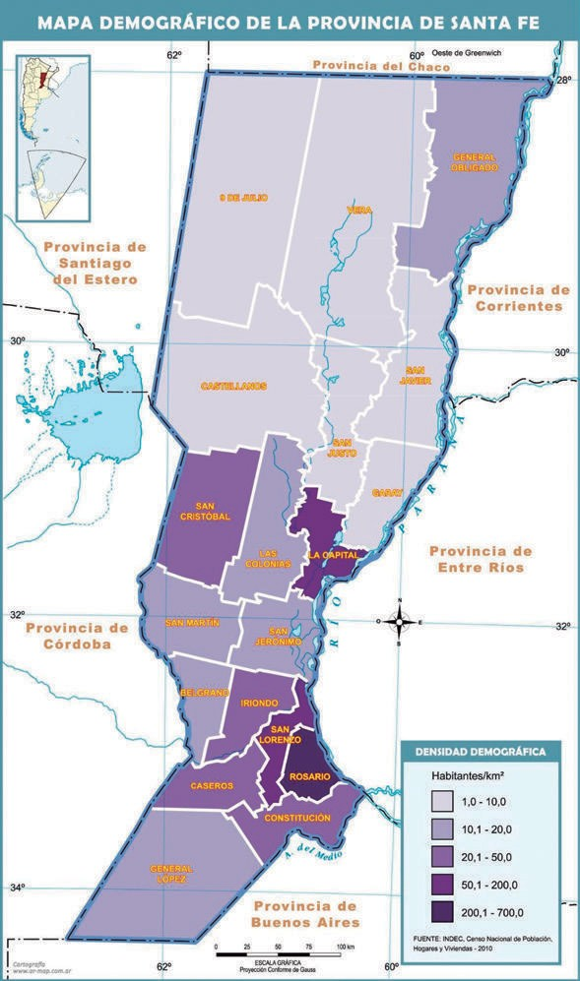
Algunas consideraciones para la lectura de mapas y gráficas:

En estos tiempos de pandemia habrán visto una gran can- tidad de gráficos, mapas y tablas de datos sobre el CO- VID-19. El lenguaje gráfico permite que la información aparezca bien esquematizada para hacer una lectura más simple y ágil. Cuando analizamos un gráfico o un mapa, hay que tener en cuenta los datos que muestra, comen- zando por el título y el asunto al cual se refiere. Los mapas presentan una escala que debe ser especificada, un recua- dro con las referencias sobre la información que muestra (diferenciadas, generalmente, por colores), una orienta- ción cardinal y contornos bien definidos, entre otros datos.

Figura 6. Mapa demográfico de la provincia de
Santa Fe. Fuente: http://mapoteca.educ.ar
Las gráficas constan de ejes horizontales y verticales en los que se representa algo que se quiere medir y dan cuenta de alguna información importante mediante va- riables relacionadas. Además, permiten hacer compara- ciones, localizar diferencias, puntos destacados, valores máximos y mínimos, entre otros. Hay distintos tipos de gráficos (de barra, torta, línea), y en esta variedad hay que encontrar el que mejor se adapte a la información que tenemos y que queremos analizar.

Eco-regiones santafesinas
Proporcionalmente, la mayor parte del territorio es rural. Se observan porciones en las que se manifiesta fuertemente urbanizado (aproximadamente el 93 % de su población es urbana, concentrada sobre las manchas más importantes a las que se asocian las áreas industriales, comerciales y de servicios). Estas características —en apariencia contradic- torias— se articulan, a partir del concepto de ruralidad, otorgando al territorio uno de sus sentidos más originales. La ruralidad es la forma que adquiere la conjunción territorial entre el campo y la ciudad e incluye los modos a través de los cuales se manifiesta la actividad de los hombres y mujeres de Santa Fe. En un punto de intersección, lo urbano se incorpora a lo rural como signo identitario y distintivo, dando lugar a la construcción de un capital simbólico cuya riqueza se despliega a través de todo el territorio provincial.

La Provincia de Santa Fe se nos presenta como un extenso territorio con grandes distancias en el que existen ambientes o eco-regiones que configuran una diversidad de paisajes. Los grupos humanos establecen diferentes relaciones con el medio físico y se construyen territo- rialidades diversas que dialogan, fruto de la dinámica social.

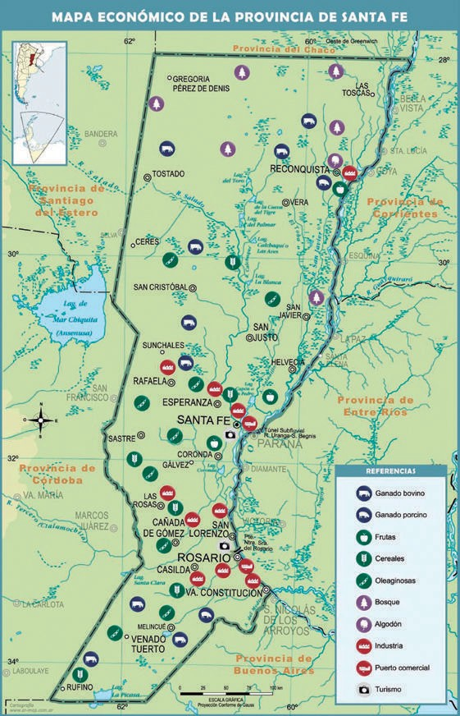
Figura 7. Mapa económico de nuestra provincia. Fuente: http://mapoteca.educ.ar/
Nadie puede proteger aquello que no conoce

La preservación de los espacios, las especies y los recursos son de vital importancia. Para conocer y dar a conocer les proponemos:

  - Reúnanse en grupo de manera online o presencial (siempre y cuando las condiciones sanitarias lo per- mitan y guardando el distanciamiento) y realicen afi- ches o carteles virtuales con información acerca de las distintas eco-regiones de nuestra provincia. Deben tener en cuenta sus características y de qué manera podemos preservar, cuidar o proteger todo lo que allí existe. Pueden utilizar una gran diversidad de recur- sos para que cada afiche sea único: obras visuales o musicales de artistas provinciales, texturas, fotos, grá- ficos, iconografía, emojis, infografías, entre otros.
Nota: Una buena herramienta digital a utilizar es Canva que cuenta con modelos prediseñados, imágenes, iconos, entre muchas otras funciones. Este sitio web cuenta con miles de plantillas gratuitas personalizables para editar y crear proyectos propios. Enlace: ht-
tps://www.canva.com/es_es/

  - Lean el siguiente artículo sobre los humedales perteneciente a la web de noticias ambientales, Dos Ambientes. Noticias Verdes, del 31 de enero de 2020.
http://dosambientes.net/humedal/humedales-las-maquinas-biologicas-de-la- naturaleza-santafesina/
HUMEDALES: Las máquinas biológicas de la naturaleza santafesina
Hasta hace poco tiempo, los Humedales eran considerados territorio de enfermedad y alimañas. Tierras improductivas e impenetrables que había que civilizar con desarrollos económicos que las hicieran rentables. Gracias al esfuerzo de científicos, académicos, dirigentes de comunidades locales y organizaciones civiles, cada vez se conoce más sobre sus innumerables beneficios ecosistémicos, su potencial como lugares de turismo internacional y su poder de entregar belleza y calma al que se toma el tiempo de observar.
Esta percepción basada en información debe servir para poder avanzar en normativas y planes de ordenamiento ambiental que protejan y potencien estas tierras dominadas por los pulsos de agua que cubren aproximadamente una quinta parte de la Argentina.
Ese fue uno de los ejes de trabajo del Primer Foro Argentino de Humedales organizado por la Municipalidad de Villa Ocampo, un encuentro valiosísimo que funcionó como espacio de debate y conocimiento sobre estos territorios que aportan beneficios ecosistémicos únicos y ayudan mitigar los efectos del cambio climático.
Santa Fe, que además de tener 700 kilómetros de costas fluviales sobre el Paraná cuenta con sistemas de lagunas y bajos en buena parte de su territorio, tiene todo para ganar en un nuevo paradigma en el cual conservación y producción no son necesariamente antagonistas, siempre que se avance sobre reglas claras que permitan que el paisaje sea resiliente, y no resistente a la intervención humana.
Un abanico de beneficios. Los Humedales son áreas que permanecen en condiciones de inundación durante períodos considerables que varían a lo largo del tiempo. Cuentan con vegetación acuática y suelos hídricos. Están marcados por una gran variabilidad y se mantienen conectados con otros sistemas.
A medida que se avanzó en su estudio y conocimiento se pasó de una visión negativa a una positiva, ya que entre sus múltiples beneficios sirven para regular inundaciones, retener los pulsos de agua y mejorar su calidad al tener propiedades descontaminantes. También son hábitat de una enorme biodiversidad, una infraestructura natural que en Argentina cubre alrededor de cinco millones de hectáreas que albergan un total de 23 sitios Ramsar.
La provincia disfruta de tres Humedales de rango internacional o sitios Ramsar: el Jaaukanigás en el norte, el Delta del Paraná en el centro-este y la laguna de Melincué en el sur.
el JaaUkanigás, Una máquina biológica. Roberto Bó, de la Fundación Humedales y del grupo de investigación de Ecología de Humedales de la UBA, señaló que estos ecosistemas deben ser conservados «en un sentido amplio e integrador» que vaya más allá de la ecología, ya que son entramados socioambientales que tienen que, más allá de su naturaleza riquísima, hacer a la cultura y a la identidad de las regiones que los albergan.

Además, los Humedales son lugares de altísima productividad biológica por la concentración de biodiversidad que presentan y su conectividad, a través de los cursos de agua, con diferentes ecorregiones.
El Jaaukanigás, según puntualizó el experto, está entre los más productivos y diversos del mundo.
«Los grandes ríos como el Paraná son corredores biológicos donde conviven una cantidad increíble de especies y ayudan a moderar el clima». «Los sistemas de Humedales del Litoral son muy productivos y muy biodiversos», resumió.
También expresó que, para mejorar la sustentabilidad de estos sistemas, es muy importante generar más y mejor interacción con diferentes actores sociales y generar información científica que ayude a mejorar la toma de decisiones políticas.
Jorgelina Hiba.
Figura 9. Noticia sobre Humedales. Fuente: http://dosambientes.net/humedal/humedales-las-maquinas-biologicas-de-la-naturaleza- santafesina/
Invitamos a responder:

  - ¿Qué son los humedales? ¿Cuál es su importancia? ¿Qué se conoce como sitio Ram- sar? ¿Por qué en el título del texto se define a los humedales como máquinas bio- lógicas de la naturaleza santafesina? ¿Qué otra analogía se les ocurre utilizar para referirse a estas áreas? ¿Por qué es necesaria su preservación?
  - ¿Qué acciones pueden planificar y desarrollar para la preservación de nuestros hu- medales?

Comunidad y ecosistema
Ningún ser vivo se encuentra de manera aislada, sino que se relaciona con otros seres vivos y con el ambiente que lo rodea. No se puede concebir la existencia de lo vivo, sin lo no vivo. Son dependientes e interaccionan para hacer posible la vida. Para sobrevivir, to- dos los organismos necesitan relacionarse con el espacio que los rodea. De allí, obtienen elementos como el agua y el oxígeno y condiciones adecuadas para vivir, como tempe- ratura, y humedad. Al espacio y a las interrelaciones que surgen entre los seres vivos y los elementos sin vida, se los conoce como ECOSISTEMA.

La delimitación de los ecosistemas está dada por las y los investigadores que estable- cen fronteras imaginarias que separan el ecosistema a estudiar, del resto del Universo. Podemos tomar como ejemplo de ecosistema, desde el continente americano o nuestro país o provincia, a una plaza, nuestra casa, un tronco, una flor o una gota de agua. A las comunidades que forman parte de los ecosistemas, la Biología las define como «todas las poblaciones de organismos que habitan en un ambiente común, y se encuentran en interacción unas con otras», considerando las poblaciones como «cualquier grupo de in- dividuos de una especie que ocupe un área dada al mismo tiempo; en términos genéticos, un grupo de organismos que se cruzan entre sí y producen descendencia fértil.» (Curtis, et al, 2008).

  - Si pensamos en el ecosistema que habitamos… ¿Cómo lo describirían? ¿Cuáles y cómo son las interacciones que se producen entre los distintos seres vivos que la constituyen? ¿Qué permiten estas interacciones? ¿Qué importancia tiene el lugar donde habitamos?
  - Los espacios nos identifican. Habitar una provincia, una ciudad, un barrio, una casa, nos hace parte, y por ese hecho, nos corresponde, además de disfrutarlo, la respon- sabilidad de cuidarlo. ¿Qué pueden hacer como integrantes de una comunidad para favorecer la concientización y el compromiso?
Los ecosistemas son estudiados por la Ecología, una ciencia dentro de la Biología. El tér- mino ecología proviene del griego oikos que significa casa o lugar para vivir, y logos estu- dio de. La Ecología es la ciencia que estudia la casa de todos los seres vivos, las relaciones de los seres vivos entre sí y el medio que los rodea.

La casa de todas y todos, un diminuto planeta azul
Para musicalizar este momento ecológico compartimos el siguiente tema musical de Ma- caco, junto con Drexler y Serrat.
Disponible en: https://youtu.be/Uo0a3U2RN6U

Blue (Diminuto Planeta Azul), fragmento.

(Este es nuestro pequeño escenario, es nuestra obra de teatro.
Nosotros somos los actores,
escribimos el guion y lo representamos).

Todo lo que conocemos, todos los recuerdos, todos los humanos, todos los que vendrán, todos sus pasajeros, nuestras penas y glorias, nuestros deseos.

Todos los amores que peleamos, los amores que vinieron
para rescatarnos,
los besos impacientes, los que se quedaron
entre tu labio y mi vientre.

Civilizaciones, reyes y plebeyos, santos, pecadores,
amantes y abstemios, sueños adoptados, grandes y pequeños, vacíos y ocupados, sobredimensionados.

Todos los relatos de nuestras emociones, partires benditos mil y una religiones, diminuto escenario
repleto de sobrepoblaciones.

Todo, todo ocurre en un momento.
Un punto diminuto, un granito de arena, una mota de polvo del universo.
Todo, todo ocurre en un instante.
Las estrellas dicen
que nosotros somos los fugaces.

Blu, diminuto planeta azul, donde habitan los nuestros, donde habitas tú.
Blu, el punto de vista lo pones tú, tú, tú, tú.

Todos los que se desviven, los presos de la prisa,
los relojes que nos persiguen. Todas las palabras enfrentadas, las palabras que conviven.

Ángeles anónimos, secretos y costumbres (…)

13.a Luego de escuchar la canción o leer el fragmento de la letra, en caso de que no pue- dan acceder al enlace, elijan dos o tres versos que les resulten más significativos.
13.b. Así como esta canción logra expresar los conceptos que venimos trabajando hasta aquí, les proponemos realizar una producción creativa. Pueden dibujar, pintar, mo- delar, producir un collage con imágenes o recortes de revistas, sacar o seleccionar fotos, valerse de la tecnología… También, pueden inventar otra canción, componer una secuencia de movimientos, ya sea desde distintas expresiones de la danza o mediante algo más teatral, filmar un video, escribir un poema o un cuento breve.
13.c. Las distintas posibilidades que da el arte son caminos para autoconocernos, crear y expre- sar nuestros pensamientos y sentires. Pueden compartir el proceso creador (desde dónde partieron, qué recorrido hicieron y la producción final), con compañeros y compañeras.

Analizamos la definición de ecosistema...
El ecosisTema es un sistema organizado en el mismo espacio y al mismo tiempo, formado por componentes bióticos y abióticos y sus interrelaciones.

 es un sistema, (al igual que todo ser vivo): conjunto de elementos o partes orga- nizadas que se relacionan e interactúan para cumplir determinadas funciones. En el caso de los ecosistemas, por ejemplo, la función es regular procesos ecológicos esenciales, como el ciclo de los nutrientes, el flujo de la energía, así como de pro- veer las condiciones para el mantenimiento de la biodiversidad.

    - en el espacio y al mismo tiempo: si pensamos en nuestra ciudad 10 años atrás, o simplemente 3 meses atrás, veremos cambios. Igualmente, si hacemos referencia al sur o norte de una localidad. Por eso, al hablar de ecosistema, de sus características y su estudio, es importante hacer referencia al mismo tiempo y espacio.
    - formado por componentes bióticos y abióticos y sus interrelaciones: el ecosistema está constituido por:
      - componentes o factores bióticos, CON VIDA (BIO- : vida). Al conjunto se lo de- nomina BIOCENOSIS: el medio biológico, todos los seres vivos del ecosistema y los materiales orgánicos (provenientes de esos organismos).
      - componentes o factores abióticos, SIN VIDA (A- : sin; BIO- : vida) Al conjunto se lo denomina BIOTOPO: el medio físico donde se desarrolla la vida (el aire, el agua) y las interacciones entre ellos. Si tomamos de ejemplo la ciudad de Rosario, como elementos abióticos podemos nombrar el agua del río Paraná, sus sedimentos, arena, arcilla, limo; el aire; y como elementos bióticos, todos sus ciudadanos y ciudadanas, las aves, los insectos, los distintos árboles (como fresno, pino, palmera).

Lo que define al ecosistema son las interacciones entre sus componentes. La vida y acti- vidad de cada factor afecta al resto de mil formas, inevitablemente. Podemos verlo, por ejemplo, en las consecuencias por la contaminación del agua y el aire en nuestra salud, y en la de todos los seres vivos.

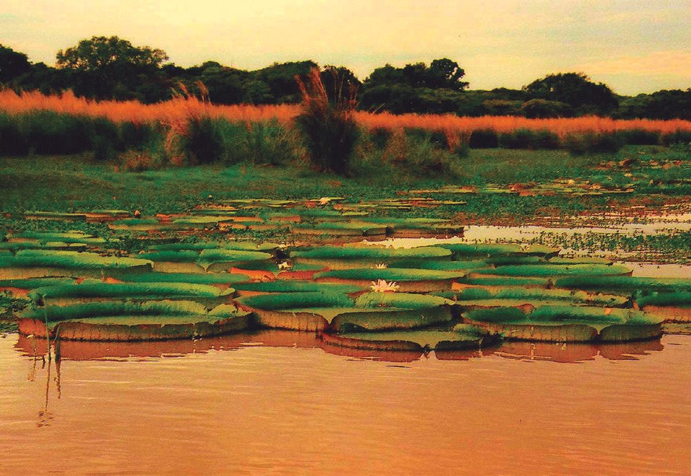
  - ¿Observen la siguiente imagen. ¿Qué componentes de un ecosistema pueden identi- ficar? Utilicen flechas y distintos colores. ¿Reconocen factores bióticos?. Mencionen ejemplos.

Figura 8. Los humedales son de los ecosistemas más productivos en el planeta. Fuente: https://upload.wikimedia.org/ wikipedia/commons/f/f2/Irup%C3%A9s%2C_ Paso_del_Tigre%2C_Cayast%C3%A1%2C_ Santa_Fe%2C_Argentina_-_panoramio.jpg

  - ¿Podemos decir que en el área de los humedales hay diversos ecosistemas? ¿Por qué? Mencionen ejemplos.
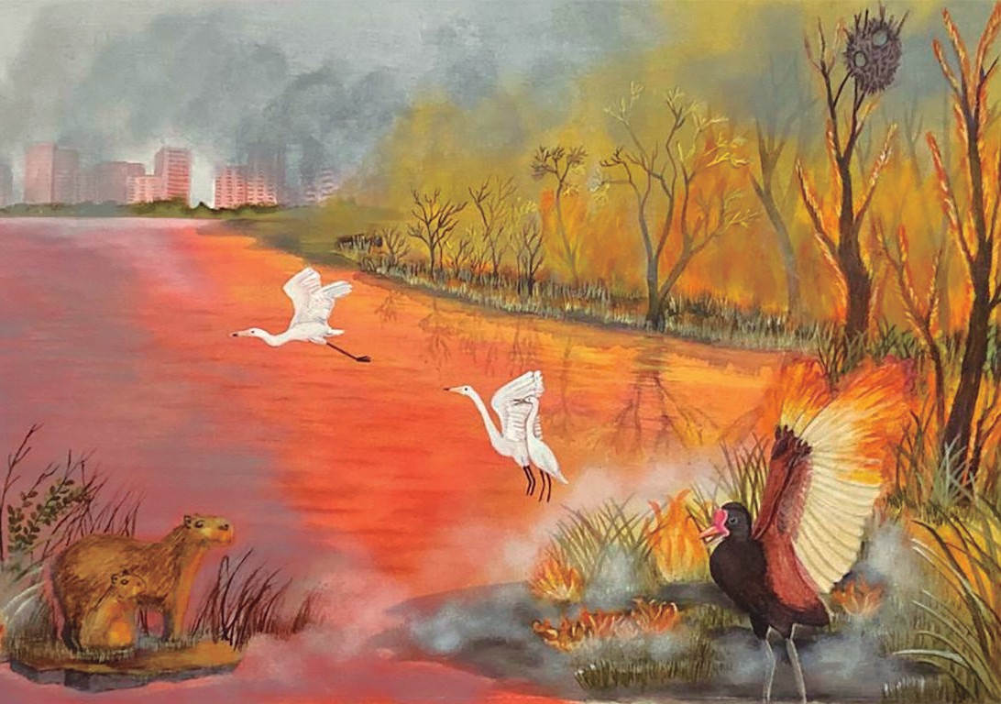
- Observen la siguiente pintura del artista plástico rosarino Carlos Nieto. ¿Qué intenta mostrar y transmitir? ¿Qué sensaciones les despierta? ¿Con qué hechos pueden aso- ciarlo? ¿Saben qué es un Ecocidio? ¿Qué opinan al respecto?

Figura 9. Junio rojo del 2020 en los humedales. Gentileza del artista plástico rosarino Carlos Nieto.

Leer y seguir leyendo: Santa Fe
Leer el paisaje para leernos a nosotros mismos.

Presentamos dos textos de Jorge Isaías, escritor santafesino.

Deudas y El viento trae un olor a terneros mojados nos presentan un recorrido que el autor hace a partir de los recuerdos de su infancia en Los Quirquinchos y avanza hacia el presente.

A continuación, les proponemos la lectura de estos dos textos que cobijan, albergan representaciones, esas expresiones metafóricas, sensoriales que dejan huella en la cons- trucción de subjetividades, esos rasgos que nos ponen en conexión con el entorno más allá de cualquier tiempo y espacio. La tarea de ustedes será dilucidarlas y establecer al- gún tipo de conexión.

Texto 1

Jorge Isaías nació en 1946 en Los Quirquinchos, provincia de
Santa Fe. Desde 1964 reside en la ciudad de Rosario. Publicó más de treinta libros entre poesía y prosa, muchos de los cuales le valieron reconocimientos a nivel nacional e internacional. También realizó investigaciones sobre obras de escritores capitales como José Pedroni, Juan L. Ortiz (Juanele)
y Amelia Biagioni. Isaías cumple con las características de los intelectuales santafesinos. Y como diría Edgardo Pesante, siempre planteando acciones tangenciales que complementan el proceso
de lectores y productores de literatura (haciendo referencia concreta a la generalidad de nuestros escritores/as en su labor como periodistas, editores, agentes culturales), ampliando un campo intelectual como campo magnético que constituye un sistema de líneas de fuerza: esto es, «los agentes o sistemas de agentes que forman parte
de él pueden describirse como fuerzas que, al surgir, se oponen y se agregan, confiriéndoles
su estructura específica en un momento dado del tiempo» (Bourdieu, 2002:9).
Recuperado de http://vapatomoi.blogspot.com/2010/03/jorge-isaias-deudas-los- mios-nunca.html
deUdas, por Jorge Isaías
Los míos nunca entraron a tallar en las historias. Destriparon terrones en absolutos junios con heladas,
y dieron hijos con penurias fijas a la dureza de esta tierra.
Hubo arado con gaviotas. Hubo lentas trilladoras junto a las trenzas rubias de mis tías
y el torso desnudo de tanto cosechero.
El sol del verano hacía fintas mientras tanto en sus cabezas.
Debo el poema. Debo la sangre que no derramé y el sudor que me he guardado y la pena de ver llegar a mi padre
en un setiembre con sangre sin batallas.
Lo vi llegar herido, con los brazos como rotas alas pero la furia hecha brasa en las pupilas.
Debo el poema a los colonos comprando el pan en la bolsa blanca de arpillera. El agrio tabaco en latas de té Tigre.
Las calvas cubiertas con gorras amarillas.
Antes estaban la cocina a leña, el techo de cinc bajo tormentas
del invierno, el café y el mate recibiendo a la mañana.
El cuaderno con estampas era cuadrado y grande y encerraba un mundo en sus cuarenta páginas.
Después la lluvia de abril complicó todo:
hubo historias que recuerdo y otros amores que me olvido, sin quererlo. Hubo un tren que me trajo de repente arrancándome de cuajo, como fruta verde de diciembre.
Debo aún toda la distancia que me pone cada vez más viejo, y me entristece.

Texto 2
el vienTo Trae Un olor a Terneros moJados, por Jorge Isaías
El título alude a un verso del poeta chileno Jorge Teillier, que lo acuñó para siempre y su poesía, que él llamó lárica, seguirá imantada en el cielo de los hombres y en sus recuerdos más hondos y queridos cuando el mundo estalle como una burbuja o una pompa de jabón sobre el esplendor inútil que no supimos cuidar ni conseguir.
El poeta lárico vagabundeaba como yo por las calles de su pueblo natal como suelo hacerlo de vez en cuando y los chicos en la calle me saludan sin yo conocerlos y cada tanto converso con algunos, y entonces preguntó por sus apellidos que reconozco siempre y cuando aparece alguno que salta ante mí como un animalito extraño, recuerdo a mi tío Juan Isaías, parado en la puerta de calle, esa puerta de tejido que mi padre no le abría, diciéndole que era un borracho.

«Vengo a invitarte a un asado», decía él, implorándole a su hermano mayor. —Para qué somos parientes entonces.
Y mi padre lo dejaba sobre esa vereda de tierra seca como a un náufrago, en el lugar más duro de la tierra, como metido en su hondo desamparo para siempre.
Y yo sufría junto a él, con ese tejido que nos separaba, sin comprender que a mi padre lo avergonzaba mucho tener un hermano borracho.
De todos modos, Juan Isaías era un hombre dulce cuando no tomaba, un gran trabajador, que hacía el tambo bajo las estrellas ayudado por su familia, cuando había que apartar los terneros para que no le tomaran la leche de las ubres a sus madres y producían un gemido lastimero cuando los encerraban en ese corralito mezquino para que durmieran toda la noche allí y si llovía, el aire llenaba el campo con ese olor a llanto de niño que se escondía en los pastizales donde dormían a veces los perros y las perdices, cuando todavía podían andar por el campo libre de los pesticidas que vendrían con los años.

ROSARIO12, 06 de septiembre de 2017. Recuperado de: https://www.pagina12.com.ar/61061-el-viento-trae-un-olor-a-terneros-mojados

Leemos, interpretamos y escribimos:

  - ¿Por qué Jorge Isaías habrá elegido el título Deudas para su poesía? ¿Qué represen- tación tiene de esta palabra a lo largo del texto? ¿Cuándo sienten —como lectores— que ese sentido se intensifica o se hace más claro y comunicativo? ¿Qué paisaje, estampa, hecho se vuelve visible en el texto, a través del título seleccionado por el autor?
  - En El viento trae un olor a terneros mojados, ¿qué motivos llevan al narrador a contar esta historia? ¿En qué ámbito se desarrollan los hechos? ¿Qué motivos y elementos presentes en este texto pueden relacionarse con otros presentes en Deuda? ¿Pue- den relacionar el sentido que el poeta atribuye a la palabra deuda con algún tipo de situación planteada en el segundo texto? ¿Por qué?
  - La relación de estos dos textos, ¿ayuda a configurar un paisaje que permanece en el imaginario de las y los santafesinos?
  - Buscamos opiniones, recuerdos, experiencias que nos conecten con el sentido de un paisaje vivo, internalizado, que persiste estable en la memoria sensorial y psíquica ante el correr del tiempo y la transformación del espacio. No hay deslindes ni fron- teras, bordes ni orillas. ¿Cómo funciona la memoria en ambos textos?
  - Con orientaciones del o la docente elaboren un texto que dé cuenta de este proceso de lectura, reflexión y producción de sentido.
  - Como aporte a las clases de Lengua y Literatura diseñen una selección de escritoras y escritores santafesinos que dejaron y dejan huellas en sus representaciones, cons- trucciones metafóricas, en relación con la geografía humana y natural de este terri- torio. Nombres como Alicia Barberis, Juan José Saer, José Pedroni, Amelia Biagioni, Lermo Balbi, Pablo Alcides Pila, orientan esta construcción.

Territorio y biodiversidad
Otro rasgo característico de nuestra Provincia es su biodiversidad. La biodiversidad o la diversidad biológica es el concepto que hace referencia a la gran variedad de seres vivos existentes en el planeta. La noción de biodiversidad comprende, también, la interacción e interdependencia entre cada una de las especies. Es parte responsable, además, de garantizar el equilibrio de los ecosistemas. En el siguiente enlace, Recorriendo Santa Fe, encontrarán fichas con información acerca de la biodiversidad santafesina:

http://www.unl.edu.ar/recorriendosantafe/?p=136

También, pueden consultar material bibliográfico disponible en la escuela o en el hogar.

Les proponemos trabajar con las siguientes consignas:

  - Según las particularidades geográficas y climáticas, los seres vivos tienen caracterís- ticas que facilitan su supervivencia en una región. Den ejemplos teniendo en cuenta la información disponible en el enlace anterior.
  - Esa capacidad de los seres vivos se conoce como Adaptación. Busquen información acerca de quién fue Charles Darwin. ¿De qué manera sus aportes posibilitan una ex- plicación sobre con esta característica de los seres vivos?
  - Realicen un registro fotográfico o ilustrativo de los seres vivos presentes en su zona.
¿Qué sensaciones o palabras surgen al observarlos?
  - Describan las características de los seres vivos que registraron.
  - Agrupen las imágenes y las descripciones que obtuvieron de las consignas anterio- res a partir de características similares. ¿En qué se basaron para agruparlas? ¿Cuál fue el criterio que eligieron?
  - A continuación, les proponemos trabajar con el siguiente artículo: Cuando la botáni- ca se decía femenina. https://mujeresconciencia.com/2014/10/13/cuando-la-botani- ca-se-decia-femenina/

Cuando la botánica se decía femenina
Hasta finales del siglo XVIII estaba ampliamente admitido que algunos aspectos del estudio de la naturaleza eran «una fuente de placer y virtud apropiada para las mujeres». Prueba de ello es que la Biblioteca universal de las damas, una serie de 154 volúmenes que apareció por primera vez en París en 1785, estaba expresamente diseñada para proporcionar conocimientos a las mujeres. Y la botánica, en concreto, se suponía una disciplina especialmente adecuada para el sexo femenino. Los sabios del momento argumentaban que su estudio haría que las jóvenes se conservaran «virtuosas y pasivas», y esta convicción alcanzó tal arraigo que hasta mediado el siglo XIX, aún había círculos donde se consideraba
«poco masculino» que los hombres se interesaran por las plantas. (...)
Las mujeres, sobre todo aquellas pertenecientes a las clases adineradas, no dudaron en aprovechar esa puerta que se les abría para practicar su creatividad e ingenio. Muchas de ellas se afanaron en estudiar cuidadosamente las plantas de su entorno, se convirtieron en ávidas lectoras de obras de historia natural e incluso escribieron sus propios libros, algunos ilustrados con excelentes imágenes. (...)
Entre aquellas mujeres que realizaron aportaciones significativas es estimulante recordar a la primera botánica norteamericana, altamente valorada entre los especialistas de su tiempo: Jane Colden. Su trabajo fue el único realizado por una mujer que está incluido en la obra maestra de Linneo Species Plantarum (1753).

Jane colden, noTable esTUdiosa de las planTas. Jane Colden (27 de marzo de 1724-10 de marzo de 1766) recibió una educación que superó con mucho a la de la mayoría de las jóvenes de su tiempo, gracias básicamente al estímulo de su padre. En este punto queremos subrayar que diversas estudiosas del papel de la mujer en la historia de la ciencia han resaltado en sus trabajos de investigación que muchas científicas de talento alcanzaron el éxito y lograron desarrollar su vida profesional gracias al apoyo encontrado en figuras masculinas, básicamente padres, maridos o hermanos. (...)
flora esTUdiada por Jane colden. Desde muy joven mostró gran afición por la lectura y el aprendizaje. (...) Estudió todos los libros de botánica y jardinería que tenía a su alcance. Aunque sólo se internaba en los bosques y campos de los alrededores cuando iba acompañada, se las ingenió para que amigos y vecinos le trajesen todos los ejemplares vegetales de interés que encontrasen, ampliando así su rica colección.
(...) En 1757 Jane Colden ya había descrito y dibujado cerca de 350 plantas locales y era una experta en identificar y clasificar las especies vegetales indígenas de Nueva York y alrededores. Con notable maestría plasmó su trabajo en un precioso manuscrito sobre la flora de Nueva York, incluyendo cuidadosas descripciones morfológicas tan detalladas y precisas que indicaban que sus observaciones procedían de especímenes reales. Asimismo, fue capaz de idear nombres comunes para muchas plantas y de elaborar una lista de aquellas que tenían propiedades domésticas o medicinales.
(...) Las referencias existentes en los registros contemporáneos indican que era muy valorada por sus minuciosas descripciones y como recolectora de plantas y semillas. Jane Colden descubrió dos especies

nuevas, pero, como tantas veces en la historia de la ciencia, ambas especies fueron también descritas y nombradas por otros botánicos varones y ella no recibió crédito alguno por sus hallazgos.
(...) A pesar de todas las barreras con que se enfrentó debido a su sexo, Jane Colden logró ser reconocida por el célebre botánico sueco (C. Linneo). Una de sus numerosas descripciones de plantas fue incluida en la prestigiosa obra Species Plantarum, y por ello se convirtió en la única mujer entre naturalistas de todo el mundo que contribuyó a este gran trabajo. De hecho, la obra de esta notable estudiosa acabó siendo altamente valorada por importantes hombres de ciencia. Botánicos de prestigio, como el inglés Alexander Garden, alabaron su trabajo por ser «extremadamente preciso». Incluso algunos importantes especialistas de la época pidieron a Linneo que nombrase una planta en honor a ella. Escribieron al insigne científico: «Esta joven (…) ha dibujado y descrito 400 plantas sólo siguiendo vuestro método»; o bien, «es la primera mujer que ha estudiado perfectamente vuestro sistema», pero el naturalista sueco ignoró estas recomendaciones.
Jane Colden contrajo matrimonio en 1759, con treinta y cinco años; de edad «avanzada» según los cánones de la época. No hay evidencias de que continuase con sus actividades sobre botánica después de su boda. Murió a los 42 años, el 10 de marzo de 1766, después de dar a luz a su único hijo, que también falleció. Desafortunadamente, los escritos de Jane Colden que aún se conservan son muy escasos. No obstante, su manuscrito sobre la flora de Nueva York se encuentra hoy localizado en la colección del Museo Británico de Historia Natural, y parte de su correspondencia ha sido hallada en Edimburgo.
Para terminar, anotemos que el «idilio» entre las ciencias naturales y las mujeres no duró mucho. A medida que la distancia entre la alta ciencia y la de cariz más popular iba creciendo, las mujeres, que tenían vedada la entrada a las universidades o a las academias científicas, fueron quedando más y más rezagadas. Finalmente, con la profesionalización de la ciencia perdieron las prerrogativas que había disfrutado. La botánica médica, entre otras especialidades, que había permanecido en manos femeninas hasta bien entrado el siglo XVIII, terminó por pasar a ser responsabilidad de hombres con estudios universitarios y las estudiosas se vieron excluidas de los poderosos círculos del saber.
Podrán encontrar el artículo completo en el enlace: www.mujeresconciencia.com
Los y las invitamos a pensar y escribir acerca de estas cuestiones:

  - ¿Qué piensan acerca de las siguientes expresiones de la noticia: «ciencia apropiada para las mujeres», «poco masculino» y «las jóvenes se conservarán virtuosas y pasi- vas»? ¿Revelan formas estereotipadas de concebir el rol de la mujer de la sociedad de aquel entonces?
¿A qué se denomina estereotipo de género? ¿Se animan a identificar estereotipos asignados al varón y a la mujer en la actualidad? ¿Consideran alguna actividad o profesión exclusiva de algún género? ¿Sabían que los estereotipos de género son una modalidad de discriminación sancionada por las leyes de la nación, debido a que desigualan a hombres y mujeres en el acceso a la educación, el trabajo, la vivien- da, la salud y otros derechos fundamentales (Ley Nacional Nº 23.592, Ley Nacional Nº 26.485)?

  - La lucha de las mujeres por la igualdad de oportunidades y trato tiene una apa- sionada y larga historia. Te proponemos reflexionar sobre el 23 de septiembre, Día Nacional de los Derechos Políticos de las Mujeres, día de conquista de un derecho fundamental: el derecho a elegir y ser elegida.
Invitamos a disfrutar del siguiente video del Canal Encuentro: Lo personal es políti- co: derecho a elegir, en el que se sintetizan los antecedentes que llevaron a la san- ción en nuestro país de la Ley Nacional Nº 13.010 de Sufragio Femenino, promulgada por gestiones de Eva Duarte, quien afirmaba: «Mujeres de mi patria: recibo en este instante de manos del gobierno de la Nación la ley que consagra nuestros derechos cívicos. Y la recibo entre vosotras con la certeza de que lo hago en nombre y repre- sentación de todas las mujeres argentinas…».

https://youtu.be/fLi34to_frg

También, pueden consultar material bibliográfico disponible en la escuela o en el hogar.

Les ofrecemos la lectura de la siguiente nota periodística: Santa Fe: Ya tiene media sanción la ley de paridad de género. La noticia informa sobre la media sanción de la ley de paridad de género en nuestra provincia. Así se expresó la presidenta del Se-

nado, la vicegobernadora Alejandra Rodenas: «Es un día histórico para la provincia de Santa Fe, sin paridad no hay justicia social, y estoy convencida que la paridad es una cuestión de derechos humanos.»

https://www.pagina12.com.ar/273225-santa-fe-ya-tiene-media-sancion-la-ley-de-paridad-de-genero

Como cierre de la actividad habilitamos un espacio para que escriban sus conclusio- nes sobre qué cambió y qué falta cambiar para que se concrete la igualdad política de las mujeres.

Cuarto momento: Identidad nacional

Pasamos de la identidad provincial a un encuentro con lo nacional, haciendo especial foco en la figura de Manuel Belgrano y en las heroicas mujeres latinoamericanas que lucharon por la independencia de nuestros pueblos. Presentamos el género biográfico para descri- bir a estas grandes personalidades y analizamos conceptos que conviene distinguir en el lenguaje cotidiano, tales como nación, país o Estado, que se identifica, con frecuencia, con el gobierno. ¿Se animan a buscar estos términos e incorporarlos al glosario colaborativo?

Hablemos de Identidad Nacional: Manuel Belgrano
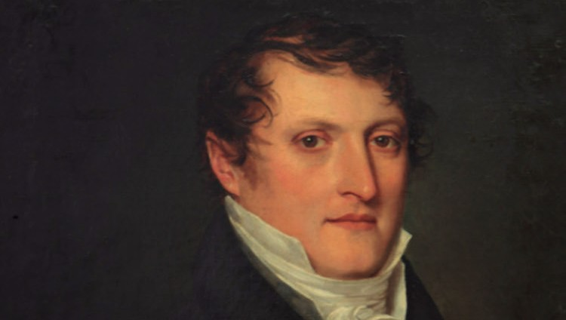
«Mucho me falta para ser un verdadero padre de la Patria;
me contentaría con ser un buen hijo de ella»
Manuel Belgrano
Figura 10. Manuel Belgrano.
Retrato de medio cuerpo que perteneció a Rivadavia. Autor: Carbonnier. Actualmente está en la sala Guerrico del Museo Nacional de Bellas Artes.

La identidad nacional es compleja y difícil de definir, sin embargo, integra distintos tipos de imágenes e ideario: la memoria de un pueblo con sus héroes y villanos, las gestas que hicieron posible el surgimiento de sus principales instituciones y las obras intelectuales y artísticas que, a lo largo del tiempo, resaltaron aspectos de la historia y la vida cotidiana.

A 250 años de su nacimiento y a 200 de su muerte, el gobierno nacional, a través del Decreto Nº 2/2020, publicado en el Boletín Oficial el 3 de enero, determinó el 2020 como el Año del General Manuel Belgrano, resaltando su destacada actuación pública en el proceso que condujo a la independencia de nuestro país en el marco de las luchas por la emancipación sudamericana. Dice el decreto: «Que por su probada austeridad y honradez sacrificó sus propios intereses en pos de las necesidades de la Patria, siendo considerado por ello como uno de los ejemplos más destacados de virtud cívica entre los hombres y mujeres que forjaron nuestra Nación.»

Manuel Belgrano fue un hombre de la Revolución. Este no es un detalle menor. En los tiempos coloniales, las y los habitantes de Buenos Aires contaron con dos niveles dife- renciados de identidad: la estrictamente local —que comprendía la ciudad de Buenos Ai- res, puerto y sus alrededores— y la de mayor alcance, la hispanoamericana. La identidad local de patria o Patria Chica está presente en estas afirmaciones de Esteban Echeverría, figura clave de la generación de 1837, en su Dogma Socialista (1846): «La patria para el correntino, es Corrientes; para el cordobés, Córdoba… para el gaucho, el pago en que na- ció. La vida e intereses comunes que envuelve el sentimiento nacional de la patria es una abstracción incomprensible para ellos, y no pueden ver la unidad de la república simbo- lizada en su nombre». Si tomamos en cuenta esta afirmación de Echeverría, el concepto

de patria que nace en mayo de 1810 no era equivalente al conjunto del territorio de la Re- pública Argentina (ya que hasta 1860 no puede hablarse de Estado Nacional Argentino). Tampoco lo representaba el espacio del ex Virreinato del Río de la Plata, debido a que sufrió un proceso de fragmentación política propiciando que emergieran mini-estados provinciales con determinaciones autonómicas.

Nos preguntamos, ¿cuál era el concepto de patria que atravesaba el ideario de Manuel Belgrano? Lo podemos ver y analizar en las siguientes citas:

No busco glorias, sino la unión de los americanos y la prosperidad de La Patria.
Carta de Belgrano a Feliciano Chiclana luego de la Batalla de Salta en 1813.

La idea de Patria es una construcción que debe sostenerse en la unión de los pueblos ame- ricanos con un pasado común, la independencia política y el desarrollo económico-social de sus pueblos. Belgrano piensa, al igual que Bolívar y San Martín, en la Patria grande.

Yo espero que los buenos ciudadanos de esta tierra trabajarán para remediar sus desgracias. Ay, Patria mía.

Estas fueron sus últimas palabras. La noche del 19 de junio de 1820, la última de Manuel en este mundo, fue agitada. A las 7 de la mañana del 20 de junio, sin que nadie lo notara, falleció a causa de una insuficiencia cardíaca en la provincia de Buenos Aires.

En las costas del Paraná
A fines de 1811, los ataques españoles a las costas del Paraná ordenados por el goberna- dor español de Montevideo, Pascual Vigodet, se hicieron más frecuentes. Frente a esto, el Triunvirato encargó a Manuel Belgrano partir hacia Rosario con un cuerpo de ejército, el 24 de enero de 1812. El general logró controlar las agresiones españolas e instalar una batería en las barrancas del Paraná, a la que llamó Libertad. También, solicitó y obtuvo permiso para que sus soldados usaran una escarapela. Por decreto del 18 de febrero de 1812, el Triunvirato creaba, según el diseño propuesto por Belgrano, una «escarapela na- cional de las Provincias Unidas del Río de la Plata de dos colores, blanco y azul celeste, quedando abolida la roja con que antiguamente se distinguían».

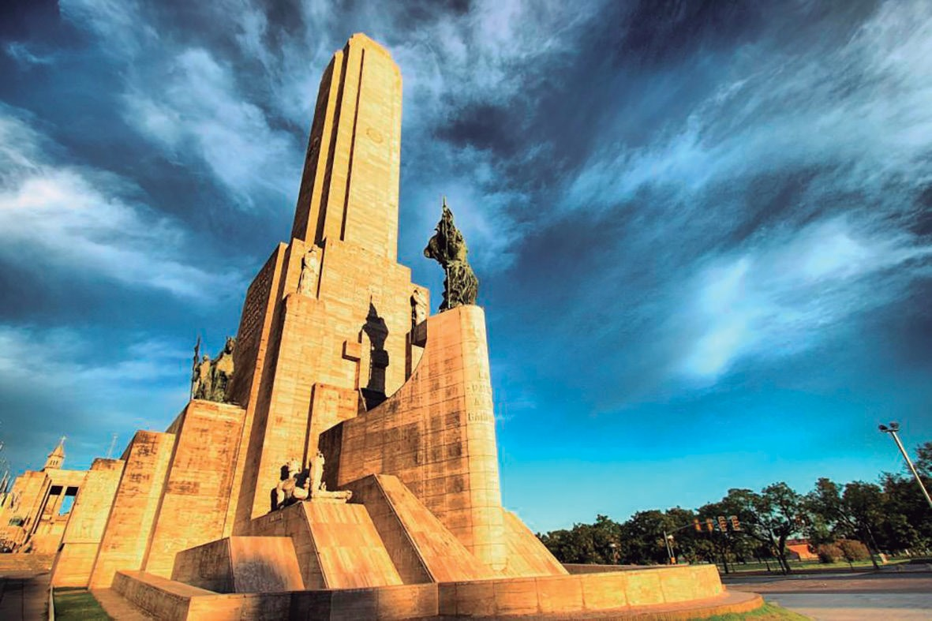
El Triunvirato, y sobre todo su secretario, Bernardino Rivadavia, estaba preocupado por no disgustar a Gran Bretaña, ahora aliada de España. Gran Bretaña había hecho saber al Triun- virato, a través del embajador en Río, Lord Strangford, que no aprobaría ningún intento in- dependentista en esta parte del continente. Pero Belgrano seguía empeñado en avanzar en el camino hacia la libertad. El 27 de febrero
de 1812 inauguró una nueva batería, a la que llamó Independencia. El general, que no tenía tiempo para andar mirando el cielo y mucho menos para esperar que pasara la nube ideal para crear nuestra enseña patria, hizo formar a sus tropas frente a una bandera que había cosido doña María Catalina Echeverría, una vecina de Rosario. Tenía los colores de la es- carapela y su creador ordenó a sus oficiales y soldados jurarle fidelidad diciendo: «Juremos vencer a los enemigos interiores y exteriores, y la América del Sur será el templo de la inde- pendencia y de la Libertad».
Figura 11. Monumento Histórico Nacional a la Bandera Argentina. Ciudad de Rosario. Fuente: https://www.rosario.gob.ar/web/ciudad/
monumento

Mucho más que el creador de la bandera
Las ideas de Belgrano estaban cargadas de profunda sensibilidad social. Para el general, no había otra patria más que la Patria Grande, y no había mejor manera de querer, cui- dar y defender esa patria que, consolidando una educación de calidad, combatiendo las desigualdades y formando un sólido mercado interno, condiciones necesarias para una equitativa distribución de la riqueza:

«El amor a la patria y nuestras obligaciones exigen de nosotros que dirijamos nuestros cuidados y erogaciones (gastos) a los objetos importantes de la agricultura e industria por medio del comercio interno para enriquecerse, enriqueciendo a la patria porque mal puede ésta salir del estado de miseria si no se da valor a los objetos de cambio y, por consiguiente, lejos de hablar de utilidades, no sólo ven sus capitales perdidos, sino aun el jornal que les corresponde. Sólo el comercio interno es capaz de proporcionar ese valor a los predichos objetos, aumentando los capitales y con ellos el fondo de la Nación, porque buscando y facilitando los medios de darles consumo, los mantiene en un precio ventajoso, así para el creador como para el consumidor, de que resulta el aumento de los trabajos útiles, en seguida la abundancia, la comodidad y la población como una consecuencia forzosa.»

Las invisibles de la historia
Nuestra historia no está formada sólo por fechas, sino también por procesos, sin embar- go, podemos destacar como un momento bisagra el día 25 de mayo de 1810 y su correla- to, el 9 de julio de 1816. Conocemos hechos, acontecimientos, decisiones y sabemos que fueron muchos los héroes y las heroínas anónimas en la historia de la construcción de un país. Hoy queremos destacar el rol de la mujer en esta construcción, mujeres en su mo- mento silenciadas e invisibilizadas injustamente, no tenidas en cuenta en la historiografía.

En este escrito compartimos la vida de algunas de ellas, guerreras, intelectuales, indí- genas, campesinas y periodistas. Es importante recordarlas, valorarlas y devolverles su identidad, hacerlas visibles, para reivindicar y poner en valor su lugar y su lucha por los ideales revolucionarios.

En esta oportunidad, les vamos a compartir el modo en el que Manuel Belgrano promovía el rol de las mujeres, distinto al que la sociedad les reservaba en ese momento, recono- ciendo también la importancia de su educación para que puedan aportar a la organiza- ción nacional.

Belgrano tenía ideas de avanzada para la época y cuestionaba costumbres y acciones que son actuales. Revolucionario, nuestro prócer visualizó la capacidad heroica de las mujeres y fue el único en darles el lugar de capitanas de su ejército. Aproximadamente, 120 mujeres estuvieron en las tropas durante la batalla de Tucumán. Otras, realizaban ta- reas de espionaje en las que informaban al general noticias del ejército realista o del Alto Perú. Entre ellas, recordamos y honramos a Juana Azurduy, Martina Silvia de Gurruchaga y María Remedios del Valle.

  - Les proponemos conocer parte de esta historia (a partir de los enlaces que figuran debajo) y producir un escrito sobre el compromiso de las mujeres latinoamericanas con las luchas independentistas.
https://cabildonacional.cultura.gob.ar/noticia/maria-remedios-del-valle-la-madre-de-la- patria/
https://www.elhistoriador.com.ar/maria-remedios-del-valle-la-madre-de-la-patria/ https://youtu.be/xS1ZwCSnR3U

La Revolución y la Independencia no abrieron un sólo camino orientado, sino que mostra- ron diversas opciones y proyectos posibles, algunos concretados, otros efímeros, incon- clusos o fracasados, que fueron parte de la compleja construcción histórica de nuestra nación. La provincia de Santa Fe fue protagonista del desarrollo nacional al promover un federalismo que era entendido como sinónimo de cooperación y fraternidad en todos los ámbitos de la vida social.

Leer y seguir leyendo
La biografía, un camino de inspiración
La biografía, ese género multifacético que transita con ciertas libertades como una bisa- gra para rastrear rasgos identitarios…

¿Les gusta leer biografías inspiradoras? ¿Qué acontece de sus lecturas?

Una biografía usa todas las posibles fuentes: historias de vida, testimonios, autobiogra- fías, memorias, diarios, cartas, relatos de interés periodístico...

Es un texto de corte integral que aspira a ser reflejo del biografiado, ya sea sobre toda su vida o sobre los segmentos temporales más importantes de ella. La equidistancia entre objetividad y subjetividad puede quebrarse a favor de la segunda, cuando la biografía in- tenta adoptar el tono de una novela. De cualquier manera, toda biografía es una versión, una lectura de una vida, por lo que cada profesional debe armar muchas y hasta muy di- ferentes y, a veces, contradictorias narraciones. Al valorar o narrar con énfasis, al exaltar o denostar, se desvía la atención o se falsea, de alguna manera, la más legítima realidad de la personalidad biografiada, que puede quedarnos en una saga idealizada para su bien o para su mal. Una biografía, por muy verídica que sea, no escapa al destino de la subje- tividad del biógrafo, a la etapa histórica en la que interpreta el ayer.

Leemos Juan Muraña, un cuento de Jorge Luis Borges (1899-1986), para así, experimen- tar un ejercicio sobre cómo conocemos quién es uno u otro a partir de la palabra ajena, su mirada subjetiva, su interpretación de esa vida, sus agregados que falsean la realidad. Nos posicionamos para este ejercicio en el concepto: biografiar es narrar.
Juan Muraña
(El informe de Brodie, 1970)
Durante años he repetido que me he criado en Palermo. Se trata, ahora lo sé, de un mero alarde literario; el hecho es que me crié del otro lado de una larga verja de lanzas, en una casa con jardín y con la biblioteca de mi padre y de mis abuelos. Palermo del cuchillo y de la guitarra andaba (me aseguran) por las esquinas; en 1930, consagré un estudio a Carriego, nuestro vecino cantor y exaltador de los arrabales. El azar me enfrentó, poco después, con Emilio Trápani... Yo iba a Morón; Trápani, que estaba junto a la ventanilla, me llamó por mi nombre. Tardé en reconocerlo; habían pasado tantos años desde que compartimos el mismo banco en una escuela de la calle Thames. Roberto Godel lo recordará.
Nunca nos tuvimos afecto. El tiempo nos había distanciado y también la recíproca indiferencia. Me había enseñado, ahora me acuerdo, los rudimentos del lunfardo de entonces. Entablamos una de esas conversaciones triviales que se empeñan en la búsqueda de hechos inútiles y que nos revelan el deceso de un condiscípulo que ya no es más que un nombre. De golpe Trápani me dijo:
—Me prestaron tu libro sobre Carriego. Ahí hablás todo el tiempo de malevos; decime, Borges, vos, ¿qué podés saber de malevos?
Me miró con una suerte de santo horror.
—Me he documentado —le contesté. No me dejó seguir y me dijo:
—Documentado es la palabra. A mí los documentos no me hacen falta; yo conozco a esa gente.
Al cabo de un silencio agregó, como si me confiara un secreto:
—Soy sobrino de Juan Muraña.

De los cuchilleros que hubo en Palermo hacia el noventa y tantos, el más mentado era Muraña. Trápani continuó:
—Florentina, mi tía, era su mujer. La historia puede interesarte.
Algunos énfasis de tipo retórico y algunas frases largas me hicieron sospechar que no era la primera vez que la refería.
«—A mi madre siempre le disgustó que su hermana uniera su vida a la de Juan Muraña, que para ella era un desalmado: y para Tía Florentina un hombre de acción. Sobre la suerte de mi tío corrieron muchos cuentos. No faltó quien dijera que una noche, que estaba en copas, se cayó del pescante de su carro al doblar la esquina de Coronel y que las piedras le rompieron el cráneo. También se dijo que la ley lo buscaba y que se fugó al Uruguay. Mi madre, que nunca lo sufrió a su cuñado, no me explicó la cosa. Yo era muy chico y no guardo memoria de él.
Por el tiempo del Centenario, vivíamos en el pasaje Russell, en una casa larga y angosta. La puerta del fondo, que siempre estaba cerrada con llave, daba a San Salvador. En la pieza del altillo vivía mi tía, ya entrada en años y algo rara. Flaca y huesuda, era, o me parecía, muy alta y gastaba pocas palabras. Le tenía miedo al aire, no salía nunca, no quería que entráramos en su cuarto y más de una vez la pesqué robando y escondiendo comida. En el barrio decían que la muerte, o la desaparición, de Muraña la había trastornado. La recuerdo siempre de negro. Había dado en el hábito de hablar sola.
La casa era de propiedad de un tal señor Luchessi, patrón de una barbería en Barracas. Mi madre, que era costurera de cargazón, andaba en la mala. Sin que yo las entendiera del todo, oía palabras sigilosas: oficial de justicia, lanzamiento, desalojo por falta de pago. Mi madre estaba de lo más afligida; mi tía repetía obstinadamente: Juan no va a consentir que el gringo nos eche. Recordaba el caso —que sabíamos de memoria— de un surero insolente que se había permitido poner en duda el coraje de su marido. Este, en cuanto lo supo, se costeó a la otra punta de la ciudad, lo buscó, lo arregló de una puñalada y lo tiró al Riachuelo. No sé si la historia es verdad; lo que importa ahora es el hecho de que haya sido referida y creída.
Yo me veía durmiendo en los huecos de la calle Serrano o pidiendo limosna o con una canasta de duraznos. Me tentaba lo último, que me libraría de ir a la escuela.
No sé cuánto duró esa zozobra. Una vez, tu finado padre nos dijo que no se puede medir el tiempo por días, como el dinero por centavos o pesos, porque los pesos son iguales y cada día es distinto y tal vez cada hora. No comprendí muy bien lo que decía, pero me quedó grabada la frase.
Una de esas noches tuve un sueño que acabó en pesadilla. Soñé con mi tío Juan. Yo no había alcanzado a conocerlo, pero me lo figuraba aindiado, fornido, de bigote ralo y melena. Íbamos hacia el sur, entre grandes canteras y maleza, pero esas canteras y esa maleza eran también la calle Thames. En el sueño el sol estaba alto. Tío Juan iba trajeado de negro. Se paró cerca de una especie de andamio, en un desfiladero. Tenía la mano bajo el saco, a la altura del corazón, no como quien está por sacar un arma, sino como escondiéndola. Con una voz muy triste me dijo: He cambiado mucho. Fue sacando la mano y lo que vi fue una garra de buitre. Me desperté gritando en la oscuridad.
Al otro día mi madre me mandó que fuera con ella a lo de Luchessi. Sé que iba a pedirle una prórroga; sin duda me llevó para que el acreedor viera su desamparo. No le dijo una palabra a su hermana, que no le hubiera consentido rebajarse de esa manera. Yo no había estado nunca en Barracas; me pareció que había más gente, más tráfico y menos terrenos baldíos. Desde la esquina vimos vigilantes y una aglomeración frente al número que buscábamos. Un vecino repetía de grupo en grupo que hacia las tres de la mañana lo habían despertado unos golpes; oyó la puerta que se abría y alguien que entraba. Nadie la cerró; al alba lo encontraron a Luchessi tendido en el zaguán, a medio vestir. Lo habían cosido a puñaladas. El hombre vivía solo; la justicia no dio nunca con el culpable. No habían robado nada. Alguno recordó que, últimamente, el finado casi había perdido la vista. Con voz autoritaria dijo otro: «Le había llegado la hora». El dictamen y el tono me impresionaron; con los años pude observar que cada vez que alguien se muere no falta un sentencioso para hacer ese mismo descubrimiento.
Los del velorio nos convidaron con café y yo tomé una taza. En el cajón había una figura de cera en lugar del muerto. Comenté el hecho con mi madre; uno de los funebreros se rió y me aclaró que esa figura con ropa negra era el señor Luchessi. Me quedé como fascinado, mirándolo. Mi madre tuvo que tirarme del brazo.
Durante meses no se habló de otra cosa. Los crímenes eran raros entonces; pensá en lo mucho que dio que hablar el asunto del Melena, del Campana y del Silletero. La única persona en Buenos Aires a quien no se le movió un pelo fue Tía Florentina. Repetía con la insistencia de la vejez:
—Ya les dije que Juan no iba a sufrir que el gringo nos dejará sin techo.
Un día llovió a cántaros. Como yo no podía ir a la escuela, me puse a curiosear por la casa. Subí al altillo. Ahí estaba mi tía, con una mano sobre la otra; sentí que ni siquiera estaba pensando. La pieza olía a humedad. En un rincón estaba la cama de fierro, con el rosario en uno de los barrotes; en otro, una petaca de madera para guardar la ropa. En una de las paredes blanqueadas había una estampa de la Virgen del Carmen. Sobre la mesita de luz estaba el candelero.
Sin levantar los ojos mi tía me dijo:
—Ya sé lo que te trae por aquí. Tu madre te ha mandado. No acaba de entender que fue Juan el que nos salvó.
—¿Juan? —atiné a decir—. Juan murió hace más de diez años.

—Juan está aquí —me dijo—. ¿Querés verlo? Abrió el cajón de la mesita y sacó un puñal. Siguió hablando con suavidad:
—Aquí lo tenés. Yo sabía que nunca iba a dejarme. En la tierra no ha habido un hombre como él. No le dio al gringo ni un respiro.
Fue sólo entonces que entendí. Esa pobre mujer desatinada había asesinado a Luchessi. Mandada por el odio, por la locura y tal vez, quién sabe, por el amor, se había escurrido por la puerta que mira al sur, había atravesado en la alta noche las calles y las calles, había dado al fin con la casa y, con esas grandes manos huesudas, había hundido la daga. La daga era Muraña, era el muerto que ella seguía adorando.
Nunca sabré si le confió la historia a mi madre. Falleció poco antes del desalojo.»
Hasta aquí el relato de Trápani, con el cual no he vuelto a encontrarme. En la historia de esa mujer que se quedó sola y que confunde a su hombre, a su tigre, con esa cosa cruel que le ha dejado, el arma de sus hechos, creo entrever un símbolo de muchos símbolos. Juan Muraña fue un hombre que pisó mis calles familiares, que supo lo que saben los hombres, que conoció el sabor de la muerte y que fue después un cuchillo y ahora la memoria de un cuchillo y mañana el olvido, el común olvido.

A partir de la lectura de este cuento y con el acompañamiento del o la docente, elaboren una Biografía posible de Juan Muraña. Respeten la información dada en el texto e incor- poren agregados propios.
  - Preguntarse y discutir en el aula o a través de espacios mediados por las y los docentes:
    - ¿Qué elementos presentados en el cuento borgeano son relevantes en la memoria de quien decide contar esta historia?
    - ¿Es inspirador Juan Muraña para el lector de este cuento? ¿Por qué?
    - ¿Es posible imaginarse su vida anterior a la historia que se cuenta, como por ejem- plo, su infancia?
    - ¿Por qué es posible escribir una biografía de Juan Muraña?
    - También, si se animan, pueden escribir la biografía de Florentina, claro… si tienen en
claro el lugar que ocupa este personaje en la ficción.
  - Para el cierre:
    - Elaboren un repositorio de biografías que inspiren, según sus intereses y afinidades. Este repositorio puede incorporarse a los trabajos de aula compartidos en espacios virtuales en uso. (Considerar al repositorio como esa instalación virtual de almace- namiento de producciones áulicas).

Quinto momento: Territorio y estadística

Para este momento las y los invitamos a profundizar esas lecturas interdisciplinarias de tablas y cifras, agregando las gráficas como una potente forma de interpretar la infor- mación de nuestro territorio. También, invitamos a leer la producción de escritores de la provincia de Santa Fe, a través de la poesía de Pablo Alcides Pila, para culminar en una visita virtual por museos y bibliotecas.

El espacio geográfico
La geografía es una ciencia que aporta una mirada significativa en el análisis, la explica- ción y la comprensión de la realidad. Su objeto principal de estudio es el espacio geográ- fico, entendido como la expresión única de la interacción histórica entre las personas y el medio físico. El análisis de esta interrelación permite observar que la sociedad modifica el medio en el que vive y que, a su vez, el espacio condiciona el desarrollo de las sociedades.

El espacio geográfico, considerado globalmente, agrupa los rasgos del relieve, el clima,
los suelos, la vegetación, la agricultura, la minería, la industria, las comunicaciones y el

hábitat. Los grupos sociales influyen en los espacios, los desarrollan y los modifican. Por
lo tanto, cada espacio es el resultado de la acción sucesiva de generaciones de pueblos.

El territorio es una parte de ese espacio geográfico construido socialmente a través del tiempo. Es una porción concreta de la superficie terrestre, susceptible de ser localizada en un mapa y que tiene una posición absoluta en el planeta. Además, es un elemento fundamental para la existencia de un Estado, ya que no existen Estados sin un territorio sobre el cual ejercer su jurisdicción.

La forma en la que se organiza un territorio depende de varios factores: sus condiciones físicas –el relieve, el clima, el suelo, la hidrografía y la vegetación, entre otros–, las caracte- rísticas de la sociedad que lo habita –en particular, su organización económico-política y su desarrollo tecnológico– y el modo en que esa sociedad se vincula con otras. Las transfor- maciones políticas, económicas y las formas de relación de las sociedades unas con otras y con sus territorios han afectado el tamaño y la organización de los espacios geográficos.

¿Qué es lo rural y qué es lo urbano?
La respuesta no es sencilla, porque no hay un único modo de clasificar los lugares en ru- rales y urbanos. Por el contrario, los criterios usados para diferenciar estos ámbitos son muchos y varían de país en país. En Argentina, la oficina que recoge los cálculos y las estadísticas es el INDEC (Instituto Nacional de Estadística y Censos). Pueden visitar su página web donde encontrarán datos, herramientas, publicaciones, indicadores y esta- dísticas históricas de nuestra nación: https://www.indec.gob.ar/

Los criterios que permiten establecer diferencias entre lo rural y lo urbano pueden clasi-
ficarse en morfológicos, socioeconómicos y estadísticos.

Proponemos las siguientes actividades para explorar este tema:

  - Investiguen e indaguen junto a sus profesoras y profesores las características de estos criterios de clasificación en nuestro país.
  - A partir de la información que buscaron, ¿se animan a clasificar en rural o urbana su localidad? Tengan en cuenta los criterios morfológicos, socioeconómicos y esta- dísticos, detallando, por ejemplo, cantidad de habitantes, actividades económicas, transporte público, infraestructura, entre otros.
Las y los invitamos a trabajar con las siguientes consignas:
  - ¿Cómo está expresada la Población Total en la fig.12?
Evolución de la población total
según censos nacionales de población (1869-2010)
Figura 12. Fuente: Cuadro elaborado
a base de datos recogidos por el INDEC.
¿Es precisa esta forma de presentar la información sobre la cantidad de habitantes? ¿Pierde algo de exactitud? ¿Por qué se utilizará así? ¿En qué interva- los de tiempo se realizaron estos censos? ¿Son inter- valos regulares, iguales?
Censo Nacional de Población | Población total (en millones)
1869 | 1.8
1895 | 4.0
1914 | 7.9
1947 | 15.8
1960 | 20.0
1970 | 23.3
1980 | 27.9
1991 | 32.6
2001 | 36.2
2010 | 40.1

  - Representen gráficamente esta evolución de la po- blación de nuestro país según los datos de los cen- sos de la tabla del INDEC. Pueden utilizar algún tipo de escala e incluir en el eje de las x, los años (par- tiendo desde 1869); y en el eje de las y, la cantidad de habitantes.
  - ¿En qué momento se dio el mayor salto poblacional?
¿Por qué creen que habrá sido? Pueden consultar con las y los profesores de Ciencias Sociales para profundizar sobre los procesos de emigración e in- migración en nuestro país.

24.d.A pesar de no contar con datos censados de algunos años, ¿pueden —mediante la gráfica— estimar, aproximadamente, la cantidad de habitantes de algunos años, como por ejemplo 1930 o 1955? ¿Cuánto aumentó la población desde 1869 a la ac- tualidad (en cantidad y porcentaje)?
Según el último censo, la cantidad de habitantes en el país es de 40.117.096. Están distri-
buidos en población urbana y rural, de acuerdo a los porcentajes que figuran en el gráfico:

Población rural en Argentina Población urbana en Argentina
9%
91%

Figura 13. Gráfico de torta creado en base a
datos recogidos por el INDEC.

25.a. A partir de estos porcentajes, calculen la cantidad de habitantes que se encuentran en población urbana y en rural. ¿Qué opinan acerca de esta distribución? ¿Los datos de nuestra provincia se asemejan a la distribución nacional de la población urbana y rural? Para responder pueden estudiar este gráfico junto al valor de densidad pobla- cional calculado anteriormente.
25.b. El siguiente gráfico de barras muestra la población urbana y rural en Santa Fe y sus provincias limítrofes (se agrega, además, la Ciudad de Buenos Aires). Las referencias omitieron identificar a qué color corresponde lo urbano y lo rural. ¿Se animan a es- pecificarlo?
25.c. Según este gráfico, ¿qué provincias presentan una mayor diferencia entre población urbana y rural? ¿Dónde se encuentra más equiparada la diferencia? ¿Qué sucede con la ciudad de Buenos Aires?
Ciudad Autónoma de Buenos Aires
Buenos Aires
Chaco Córdoba Corrientes Entre Ríos Santa Fe
Santiago del Estero
0 5000000 10000000 15000000 20000000

Leer, Santa Fe

Un lugar para el Poeta

Figura 14. Gráfico de barras creado en base a datos recogidos por el INDEC.

Buscando la cuarta piel, según el artista Hundertwasser…

Cuando la identidad no está conformada sólo por quiénes somos, sino de quiénes nos rodeamos.

Pablo Alcides Pila, como tantos escritores santafesinos, presenta esa impronta de pro- ductores culturales que sobrevuelan el territorio tras la comprensión de toda la belleza y la humanidad que lo contiene. Poeta, investigador folklórico, docente, editor, comuni- cador, construyó un ámbito de memoria y sensibilidad entre su gente. Siempre, en ese rondar lo propio, buscó encontrar la fibra original y mágica de cada fruto. No buscó res- puestas, sólo la palabra a tiempo.

Disfrutamos de la aparente sencillez poética de su expresión:
Atardece la costa

Aire costero que está peinando el río. Última luz, último canto,
rayo de sol y cardenal que suelto
va del sauce azul al ocaso enrojecido.

Aire de la barranca entre espartillos. Cabriola y sorpresa del dorado.
Serena línea que en su vuelo
una garza de algodón ha sostenido.

Aire de la isla. Larguísimo silbido que empuja el embalsado,
Pájaro que se hamaca entre los ceibos
y que parte como flecha en ancas de su trino.

Aire del río,
inocente y desnudo como un niño.

Pablo Alcides Pila nació en Reconquista el 30 de septiembre de 1936. Fue docente, investigador folklórico y comunicador
social. Obtuvo premios por sus escritos en Reconquista, Avellaneda, Acebal, Santa Fe, Córdoba, Buenos Aires y otros tantos lugares. Publicó en varios diarios y revistas y
aparece en muchas antologías. Mencionamos algunas obras: Cuerdas de medianoche (Poemas, 1954); Tablas de dos (Poemas, 1977); Nuestra gente (Investigación folklórica, 1976 y 1980); Reavivando brasas
(Investigación folklórica); Norte de Santa Fe; hombres y paisajes (Poemas, 1987).
Discurso poético de engañosa sencillez, resultado paradójico, en todo caso, de una larga depuración y, al igual que el curso del río, sujeto a la prueba del tiempo, al horizonte per- sonal e íntimo de su paso.

Pila tiene el don de decir con calma, lento, como el aire de la costa, de la barranca, del río,
aire inocente y desnudo como un niño. Una poética de sabia contemplación que purifica.

- Con el acompañamiento de sus docentes, produzcan un texto en primera persona en el que expresen el punto de vista del poeta al intentar describir, a través del aire, un estado de las cosas.
- La biblioteca completa de Pablo Alcides Pila se alberga en el Museo Histórico de la ciudad de Reconquista. Fue donada por su familia, luego de su fallecimiento. En este Museo se expone una muestra, como homenaje permanente a su vida y obra. Les proponemos hacer visitas virtuales a bibliotecas, archivos y museos que alberguen la producción intelectual, artística y científica de personalidades de su localidad. Cada recorrido resignifica los contenidos de los materiales en resguardo y actualiza el sentido de las identidades colectivas e individuales. Descubran la riqueza y belleza de lo invisible y de lo intangible.
Para profundizar sobre espacios culturales:

El espacio cultural, ¿un ámbito para aprender?
El Museo Histórico de Reconquista es la institución municipal que promueve, investiga, resguarda, difunde y pone en valor el patrimonio tangible e intangible de esta ciudad en el norte santafesino. Reconquista fue fundada en 1872 como Fortín militar y reconoce como antecedente poblacional a la Reducción Jesuítica de San Jerónimo del Rey (1748).
El Museo Histórico de Reconquista fue creado en 1993. Funcionaba primero en un ranchito de arquitectura litoraleña y, desde 1999, funciona en el predio de la Ex Estación de Ferrocarriles General Belgrano, que fuera recuperada como Complejo Cultural La Estación por el Estado Municipal. Desde 2016, el predio se denominó Paseo del Bicentenario e integra varias instituciones, además del Museo, tales como el Archivo Municipal, el Observatorio y Casa del Bicentenario.
Sus objetivos: generar actividades culturales que lo presenten como algo vivo y en interacción con la comunidad, difundir el Patrimonio Intangible a través de actividades de Rescate Ferroviario, interactuar con otras instituciones culturales y educativas de la región y provincia.

Reconquista, 1929. Material de Archivo de Pablo Alcides Pila, al resguardo del Museo Histórico. https://youtu.be/KE5C6Dg1ZzU

Sexto momento: Ruralidades y territorio

En esta instancia proponemos poner en discusión los estereotipos ligados a lo rural. Ana- lizaremos las nuevas ruralidades y las diversas formas de sentir y vivir el campo a partir del diálogo entre varias asignaturas, prestando especial atención en las cuestiones de género ligadas a la mujer en la ruralidad.

La nueva ruralidad
Generalmente, se considera que el campo es sinónimo de la actividad agraria, debido al predominio de la agricultura y ganadería en el uso del espacio. En efecto, la agricultura, la ganadería y la actividad forestal fueron, durante mucho tiempo, las únicas activida- des económicas que se desarrollaban en el campo, pero en los últimos cuarenta años, la realidad se ha modificado en todos los países, y Argentina no fue la excepción. Aunque las actividades agropecuarias siguen siendo centrales en el medio rural, comienza a au- mentar la participación de otras actividades económicas, como las industriales y las de servicio. En los países industriales, el campo también es un ámbito de ocio y de descanso. Esto significa que, actualmente, se realizan múltiples actividades y, como consecuencia, sus funciones y su organización, también se transforman.

Además, si bien aún existen diferencias demográficas y socioculturales entre los pobla- dores del campo y los de la ciudad, en términos generales, las diferencias tienden a dis- minuir. Por un lado, los movimientos temporarios y permanentes desde las ciudades al campo han contribuido a difundir formas de vida y costumbres características de la ciu- dad. Por otro lado, la población rural tiene más acceso a los medios de comunicación, a la educación y a otras actividades económicas. Esto ha motivado cambios en sus ritmos de vida y sus costumbres.

Ruralidades
En esta misma línea, desde las últimas décadas, prosperaron varios trabajos provenientes de las áreas de la sociología y la economía rural que plantearon la emergencia de una nueva ruralidad. Los estudios desafían el concepto de lo rural y proponen una revisión so- bre los cambios acontecidos en las últimas décadas. Escenas como las que se describen a continuación, hablan de lo rural en nuestro país por estos días:

- En el parque industrial de una ciudad de 50000 habitantes al sureste de la provincia de Santa Fe, una fábrica dedicada a la producción de avenas y copos de maíz natu- ral y azucarados, cereales extrusados y granolas funciona con los productos prima- rios de la zona y mano de obra local. Un conjunto de familias trabaja en esa empresa cuyos productos se comercializan en los principales centros urbanos del país.
- Una señora desde su departamento en el centro de la ciudad de Santa Fe Capital llama a una granja en la localidad de Recreo (20 km) para hacer un pedido de pollos orgánicos. La productora atiende su celular, a la vez que controla, con ayuda de un operario, la parición de las ovejas. La comunicación se interrumpe con el balido del rebaño. El pedido será llevado a un mercado de productos orgánicos para que la clienta los retire.

Después de leer este recorte de escenas, conversamos:
- ¿Qué es lo nuevo? ¿Qué es lo que cambió? ¿Qué permanece?
Las versiones tradicionales de la ruralidad definían lo rural en relación con lo urbano y planteaban una fuerte dicotomía entre ambos contextos. Según esos enfoques, lo rural se caracterizaba por un escaso desarrollo tecnológico, por el mundo del trabajo ligado ex- clusivamente a lo agropecuario, por sectores de baja densidad de población relativamen- te aislados, por grupos sociales homogéneos en sus aspectos culturales, por disponer de

bajas condiciones de bienestar. Desde esta mirada, se desvalorizaba lo rural, quedando lo urbano del lado del progreso.

Este enfoque, como opuesto a lo urbano, no da cuenta de otros fenómenos que definen a los espacios rurales y vuelven borrosos los límites entre ambos contextos. El desarrollo de actividades no agropecuarias como industrias y servicios, la creciente diversidad de ocupaciones de la población rural (prestación de servicios informáticos, producción de artesanías, construcción), la revalorización del campo como un lugar de residencia per- manente o temporánea (hoteles, parques temáticos, turismo de estancias, turismo aven- tura), la creciente preocupación por el tema ambiental, el avance de la biotecnología en materia de productos agrarios, la extensión de las comunicaciones en sectores aislados geográficamente son sólo algunas de las características de muchos contextos rurales en la actualidad.

En este sentido, puede afirmarse que no existe lo rural o el campo, «lo que existe es un es- pacio social rural con muchos modos de vivir y de sentir el campo» (Raymond, W. 2001). Es necesario, entonces, reinterpretar este concepto teniendo en cuenta las variadas diná- micas que se desarrollan en cada territorio atendiendo a las particularidades históricas, sociales, culturales, ambientales, institucionales.

De coplas y viajeros, música de Santa Fe
- A partir de este concepto de un lugar en el mundo sin barreras, donde lo rural y lo urbano conviven en las subjetividades, elaboren una lista de poetas santafesinos que hayan derribado tranqueras. Escuchamos, en este programa de radio, la poética de José Pedroni, recuperada a través de músicos. La poesía de José Pedroni en el folklore argentino, por Mario Chiappino, 4 de julio de 2020 (17:55).
https://ar.radiocut.fm/audiocut/coplas-y-viajeros-musica-santa-fe-1/

Las mujeres en la ruralidad
El 15 de octubre es el Día Internacional de las Mujeres Rurales. Fue establecido por Nacio- nes Unidas para visibilizar «la función y contribución decisivas de la mujer rural, incluida la mujer indígena, en la promoción del desarrollo agrícola y rural, la mejora de la seguridad alimentaria y la erradicación de la pobreza rural».

- Las y los invitamos a leer las siguientes notas periodísticas donde encontrarán infor- mación acerca de la realidad de las mujeres rurales en la provincia de Santa Fe.
  - Mujeres rurales: de la producción familiar al debate en la agenda global.
Link: https://www.ellitoral.com/index.php/id_um/164517-mujeres-rurales-de- la-produccion-familiar-al-debate-en-la-agenda-global-sera-uno-de-los-ejes-de- discusion-en-la-cumbre-w20-politica.html

  - La experiencia del Colectivo de mujeres de La Verdecita en Argentina.
Link: http://leisa-al.org/web/index.php/volumen-36-numero-1/4117-la-experiencia- del-colectivo-de-mujeres-de-la-verdecita-en-argentina

30.a. Recuperando ideas con sus compañeras y compañeros o con sus docentes: ¿Qué problemas describen las mujeres rurales entrevistadas? ¿Conocen o viven situacio- nes similares a las planteadas?
30.b.¿Qué otras organizaciones de mujeres rurales dedicadas a la agroecología existen en nuestra provincia o nuestro país? Pueden consultar material bibliográfico disponible en la escuela o en el hogar.

Análisis de tablas y gráficos poblacionales
En la siguiente tabla se presentan los porcentajes de la población urbana y rural en la Argentina desde 1895 hasta 2001.
Evolución de la población total según censos nacionales de población (1869-2010)
Figura 15. Fuente: Cuadro creado a base de datos recogidos por el INDEC.

Población | 1895 | 1914 | 1947 | 1960 | 1970 | 1980 | 1991 | 2001
Urbana | 37,4 | 52,7 | 62,2 | 72,0 | 79,0 | 82,8 | 88,4 | 89,3
Rural | 62,6 | 47,3 | 37,8 | 28,0 | 21,0 | 17,2 | 11,6 | 10,7
Total | 100,0 | 100,0 | 100,0 | 100,0 | 100,0 | 100,0 | 100,0 | 100,0

¿Trabajamos con estas consignas?
  - ¿En qué período la población urbana pasó a ser predominante en la Argentina?
2500000

Agrupada

Dispersa

  - ¿Se ha mantenido la tendencia a la urbani- zación? ¿Por qué?
Sobre las características de la población rural en Argentina, el INDEC distingue dos tipos: «La población rural agrupada es aquella que habita en localidades con menos de 2.000 habitantes, mientras que la población rural dispersa está conformada por las personas que residen en campo abierto, sin constituir centros poblados». La figura 16 lo expresa.
  - Observen y escriban:

2000000

1500000

1000000

500000

0
Figura 16. Gráfico elaborado a partir de datos del INDEC sobre
población urbana agrupada y población urbana dispersa.

- ¿Qué cantidad de habitantes encuentran, aproximadamente, en estos dos tipos de población rural?
- Confeccionen un gráfico de barras (similar al presentado) sobre la población rural agrupada y dispersa de nuestra provincia. Los datos que se dispone del censo 2010 para Santa Fe son: 153.396 agrupada y 138.896 dispersa. ¿Qué escala utilizaron para la confección del gráfico?
- ¿Qué diferencias encuentran entre esta gráfica y la anterior? ¿Se corresponde la
situación de Santa Fe con la distribución nacional de la población rural?

Séptimo momento: Urbanismo y territorio

Para finalizar el recorrido de este Cuader- no, trabajamos con los siguientes temas: el urbanismo y el territorio, la heterogeneidad en las ciudades, los problemas del espacio urbano en las urbes más grandes, las zonas periféricas, suburbanas e intermedias. Nos planteamos problemas matemáticos con poblaciones urbanas pequeñas y las y los invitamos a observar los espacios que nos rodean para analizar si garantizan una ac- cesibilidad inclusiva. El trabajo de cierre de este Cuaderno se relaciona con la propues- ta artística del comienzo, ¡manos a la obra!

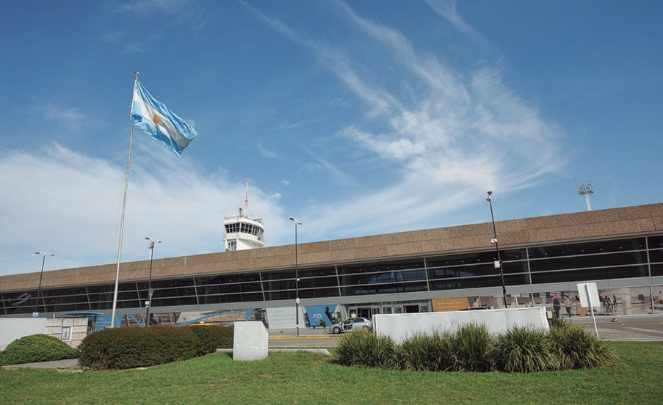
Figura 17. Aeropuerto Internacional de Rosario «Islas Malvinas».
Autor: https://aeropuertorosario.com/

Lo rururbano, periurbano y suburbano: zonas intermedias
El límite entre el ámbito urbano y el ámbito rural casi nunca es un borde diferenciado con claridad. Por el contrario, hay lugares que no son típicamente urbanos ni típicamente rurales y combinan elementos de los dos paisajes.

32. Entre los espacios rurales y los urbanos existen zonas intermedias como el borde rururbarno, los espacios periurbanos y suburbanos. Les proponemos buscar infor- mación junto a sus docentes de Ciencias Sociales sobre las principales característi- cas de cada una de estas extensiones.

Los espacios urbanos
Uno de los rasgos sobresalientes de las ciudades contemporáneas es su crecimiento. Casi todas tienden a expandirse y a sobrepasar los límites jurídicos que establecen su recor- te espacial original. Este proceso se inicia en nuestro país a mediados del siglo XX. Las ciudades crecen cuando aumenta su población y expanden su mancha urbana, es decir, la zona construida, que comprende el trazado urbano de manzanas y calles, los edificios y las vías de comunicación. A veces, esa expansión alcanza importantes dimensiones y puede exceder los límites político-administrativos de la ciudad.

Las ciudades no funcionan de manera aislada, sino que están conectadas mediante una red de transporte y comunicaciones. La organización geográfica de la infraestructura de la red de transporte resulta de un conjunto de procesos históricos de poblamiento, del desarrollo de las actividades económicas y de la organización política y social de cada país.

Un rasgo distintivo de las ciudades es la heterogeneidad (diversidad) de sus habitantes. En ellas conviven grupos sociales muy diversos, personas de diferentes orígenes, niveles de ingreso y formación. El espacio urbano expresa las fragmentaciones sociales, sobre todo cuando se trata de sociedades muy polarizadas, con grandes diferencias entre sec- tores ricos y pobres.

Las ciudades se caracterizan por la concentración de infraestructura y por el conjunto de bienes y de servicios que ofrecen: hospitales, escuelas, negocios, centros de investiga- ción, universidades, bancos, cines, museos, entre otros. Sin embargo, la distribución de los bienes y de los servicios no es equitativa y afecta, principalmente, a la población de menores ingresos y, por consiguiente, refuerza las desigualdades sociales. De este modo, aunque todos tenemos los mismos derechos, una parte de los habitantes de una ciudad no puede acceder a ellos. Esto significa que estas personas no ejercen la ciudadanía ple- namente, porque, por ejemplo, no tienen acceso al derecho a una vivienda, a la educa- ción, a la movilidad, a la cultura, a la salud, a un espacio recreativo.

Un pequeño pueblo triangular
Un sencillo croquis de un determinado pueblo de la provincia muestra que su forma es
triangular. Se corresponde con un triángulo rectán- gulo tal como se ve en la figura 18.
1,5 km
2 km

Figura 18. Croquis de este pueblo ficticio.
Invitamos a resolver:

33.a. ¿Pueden calcular la distancia en que se extien- de el pueblo sobre la ruta sabiendo que (como se ve en la figura) las medidas sobre los lados que forman el ángulo recto son 1,5 y 2,0 km?
33.b.Calculen el área y el perímetro de este pueblo (expresen los resultados en las unidades corres- pondientes).

Una cuestión de accesibilidad
Una de las problemáticas más recurrentes de los espacios urbanos es la accesibilidad.
¿Qué es la accesibilidad? La accesibilidad es la posibilidad que todo ser humano tiene para utilizar un objeto, visitar un lugar o acceder a un servicio o producto. Es la participa- ción plena en todos los aspectos de la vida diaria, independientemente de las capacida- des físicas o cognitivas.

Las personas con discapacidad son las principales afectadas por las barreras de accesi- bilidad que hay en el entorno físico porque impiden o dificultan su movilidad, comunica- ción, comprensión y afectan su integración social y la posibilidad de valerse por sí mis- mas. Dichas barreras pueden ser, en primer lugar, intrínsecas y desprenderse de la misma discapacidad que se padezca, de las limitaciones cognitivas o del habla, la audición o la vista y la funcionalidad física. En segundo lugar, están las barreras arquitectónicas, urba- nísticas, de transporte y telecomunicaciones que impactan en la interacción del individuo con el entorno físico o social. Como acabamos de leer, algunos espacios urbanos cuentan con ciertos problemas a la hora de garantizar la accesibilidad de toda la ciudadanía, por ejemplo, un bebedero, una garita de ómnibus, el ingreso a una institución, entre otros.

- Las y los invitamos a que se reúnan en grupo de manera online o presencial (siempre y cuando las condiciones sanitarias lo permitan) e investiguen esos espacios en su localidad que presenten algún tipo de inconveniente a la hora de garantizar la acce- sibilidad. Recaben información sobre la problemática que representan y realicen un afiche o un cartel virtual con posibles soluciones.

Identidad y pertenencia
En un mundo cada vez más globalizado en el que internet y la forma de interactuar a tra- vés de las redes sociales han abierto el campo del conocimiento y han permitido conocer nuevas partes del mundo, es de vital importancia no dejar de lado nuestras costumbres, nuestro origen, nuestra historia, nuestro sentido de pertenencia.

La construcción del sentido de pertenencia de una persona, como sentimiento y vínculo afectivo, es complejo porque en su construcción intervienen diversos factores. Podemos mencionar las características del contexto, las ideas y experiencias previas, las relaciones sociales y afectivas, la cobertura de las necesidades básicas, las experiencias positivas y satisfactorias en el lugar de residencia, los símbolos y valores propios y compartidos con la colectividad, la participación, la cooperación, el reconocimiento y la aceptación en la comunidad.

Este sentimiento que suele utilizarse como bandera en las relaciones es una construcción que puede presentarse de forma muy diversa, puede tener que ver con muchos aspectos y ámbitos de la vida, es dinámico y cambiante. Fácilmente puede suceder que, dentro de un grupo con un mismo sentido de pertenencia, este sentimiento presente características muy diferentes, o que cambie con los años de residencia en un nuevo territorio.

¿Quiénes somos y adónde vamos? Estas preguntas nos pueden interpelar toda nuestra vida. Nos guiarán y nos acompañarán muchas veces. No nos debemos olvidar que el de- sarrollo y fortalecimiento del sentimiento de pertenencia de las personas o los grupos en un territorio ayuda a construir conciencia de vinculación, favorece las actitudes participa- tivas y de cooperación en el medio y en la comunidad, y facilita el proceso de inclusión y la cohesión social. Nosotros, como santafesinos y santafesinas, celebramos nuestra iden- tidad, nuestras costumbres y nuestra historia.

Llegando al final de este recorrido, para dar un nuevo comienzo…
- Retomamos la propuesta inicial del Cuaderno. Las y los invitamos a realizar su pro- pia experiencia artística, recuperando narraciones, fotos, música, imágenes que den cuenta de su propia identidad. Reuniendo estos y otros materiales que crean perti- nentes, y asegurándose de incluir también aquello que les gusta, desean y sueñan, estamos en condiciones de elegir cómo plasmarlo y comunicarlo. Moldear, escribir, dibujar, componer desde el movimiento, crear un video o una canción. Desde utilizar una hoja hasta hacer una historia de Instagram, son soportes y formatos válidos para expresar la propuesta.
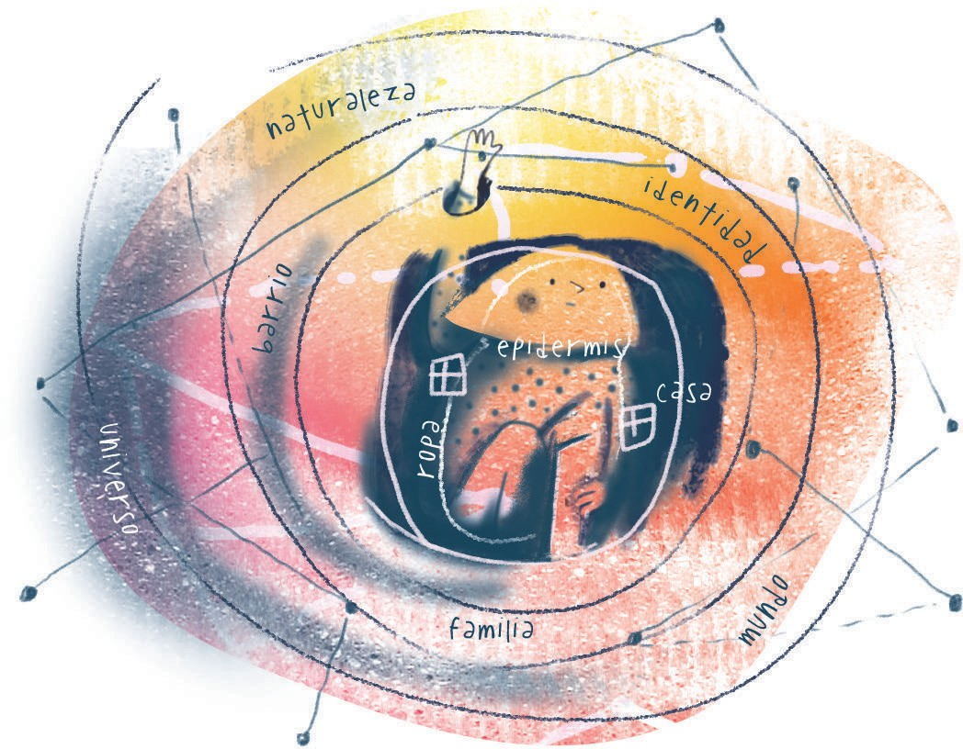

Figura 19. Autora: Yuyis Morbidoni.

Si tienen acceso a internet, los y las invitamos a navegar por la obra del artista que nos inspiró en la propuesta https://hundertwasser.com/

Para reflexionar sobre lo aprendido en este Cuaderno

Realicen una autorreflexión sobre el recorrido de este cuaderno como un nuevo comien- zo para seguir aprendiendo...

- ¿Qué temas y actividades encontraron más interesantes?
- ¿Qué preguntas, dudas o inquietudes tienen? ¿Sobre cuáles quisieran seguir apren- diendo?
- ¿Qué les generó mayores dificultades? ¿Cómo lo resolvieron?
- ¿Qué aprendizajes incorporaron a los que ya tenían? ¿Cómo los trasladan a su vida?
- ¿Con cuál o cuáles de las pieles de las que nos habla Hundertwasser relacionarían cada momento que recorrieron en el trabajo con el cuaderno?
- ¿Qué nuevos desafíos para cuidarse y cuidar a los demás tienen que tener en cuen- ta al regresar a la escuela?

Bibliografía

Bastero, J.; Fernández, B. y otros (2011): Biología: estructura - función - nutrición - biotecnología - ecosistema. Buenos Aires: Editorial SM.
Biasatti, N. (2016): Las Eco-regiones: su conservación y las áreas naturales protegidas por la provincia de Santa Fe. Ministerio de Medio Ambiente, Gobierno de Santa Fe.
Bodoc, L. (2015): Amigos por el viento. Colección: Lecturas para encontrarnos. Plan Nacional de Lectura. Ministerio de Educación de la Nación.
Burucúa, J.; Reboratti, C. (2009): Ciencias Sociales 8. Secundaria básica. Serie Tiempo y Espacio. Buenos Aires: Tinta Fresca Ediciones.
Curtis, H.; Barnes, N.; y otros (2007): Biología. Buenos Aires: Editorial Médica Panamericana. Dalterio, L. (2017): Geografía del Mundo. Buenos Aires: Kapelusz Editora.
Echeverría, E. (1948): Dogma socialista y otras páginas políticas. Buenos Aires, Ediciones Estrada. Mérega, H. y Ternavasio, M. (1997): Formación Ética y Ciudadana. Buenos Aires: Ediciones Santillana S.A.
Pigna, F. (2020): La muerte de Belgrano no fue noticia. El Historiador. Recuperado de https://www.elhistoriador. com.ar/la-muerte-de-belgrano-no-fue-noticia-por-felipe-pigna/
Tedeschi, S. (2016): Santa Fe y la Liga de los Pueblos Libres: alternativas de una relación compleja. Conicet. Recuperado de: https://repositoriosdigitales.mincyt.gob.ar/vufind/Record/ CONICETDig_858be07dfb63761b7f6098df3baf3213
Williams, R. (2001): El campo y la ciudad. Barcelona: Editorial Paidós.
Wolovelsky, E.; Aljanati, D. (2009): Biología 1: La vida en la Tierra. Buenos Aires: Ed Colihue.

Documentos
Capitana María Remedios del Valle nombrada por el General Belgrano, en los Tiempos de la patria (2020). Campus Educativo Santa Fe. Ministerio de Educación. Recuperado de https:// campuseducativo.santafe.edu. ar/capitana-maria-remedios-del-valle-nombrada-por-el-general-belgrano-enlos-tiempos-de-la-patria/
Censo Nacional de Población. Población urbana y rural por provincia: 2010 [Archivo de datos]. Disponible en el sitio Web del INDEC, http:// www. indec.mecom.ar Instituto Nacional de Estadística y Censos de la República Argentina (2020).
Censo Nacional de Población. Población total por lugar de nacimiento según provincia: 2010 [Archivo de datos]. Disponible en el sitio Web del INDEC, http://www.indec.mecom.ar Instituto Nacional de Estadística y Censos de la República Argentina
(2020).
Censo Nacional de Población. Evolución de la población total del país: 1895-2010 [Archivo de datos]. Disponible en el sitio Web del INDEC, http://www. indec.mecom.ar Instituto Nacional de Estadística y Censos de la República Argentina (2020).
Diseño curricular secundaria (2014). Ministerio de Educación de la provincia de Santa Fe.
El buen hijo de la patria (2020). Campus Educativo Santa Fe. Ministerio de Educación Recuperado de https:// campuseducativo.santafe.edu.ar/el-buen-hijo-de-la-patria/ Campus Educativo.
Mujeres que construyeron la patria (2016). Ministerio de Cultura Argentina. Recuperado de https://www.cultura. gob.ar/las-mujeres-que-construyeron-la-patria_6279/

